ОГЛАВЛЕНИЕ

Пояснительная записка

Методическая работа
- Калачева В.Н. Сценарий методического объединения воспитателей района «Взаимодействие с родителями»
- Рубцова Н.Н. Обобщение опыта педагогической деятельности «Нетрадиционные формы работы с родителями».
- Бармашова Т.И. Обирина Л.П. Описание опыта педагогической деятельности семейного клуба «Семь+Я».
- Калачева В.Н. Сценарий методического объединения воспитателей района «Сказка ложь, да в ней намек…»
- Калачева В.Н. Консультация «Детям о Великой Отечественной Войне».
- Ярченкова Н.И. Консультация «Значение подвижных игр в воспитании личностных качеств ребенка дошкольника».

Творчество педагогов.
- Васина О.И. Сценарий «Праздник Русской Печки».
- Белоногова Л.Ю., Бердяева С.А. Литературная гостиная «Зимушка-Зима».
- Евстратова Е.А. Конспект интегрированного вида образовательной деятельности «Моя мама».
- Богачук Л.А. Конспект интегрированного вида образовательной деятельности «Мамин день».
- Радостева В.К., Ярченкова Н.И. Конспект родительского собрания в форме семинара-практикума «Играем в театр».

Фото-отчет

Методическое объединение воспитателей района
«Взаимодействие с родителями»

Во взаимодействии воспитателей и родителей
«в их содружестве,
в обоюдной заботе и ответственности – огромная сила».
Н.К. Крупская.

Воспитание и образование – процесс трудный, многогранный и требует взаимодействия всех участников: родителей, педагогов и детей. Интересы ребенка могут пострадать, если отношения между взрослыми участниками образовательного процесса не сложились. «Вопрос о работе с родителями – это большой и важный вопрос. Тут надо заботиться об уровне знаний самих родителей, о помощи им в деле самообразования, вооружения их известным педминимумом, привлечения их к работе детского сада».
22 апреля на базе районной инновационной площадки «Наследие» состоялось методическом объединении воспитателей района, на котором состоялся обмен опытом работы по организации взаимодействия с родителями по приобщению их к гражданско-патриотическому воспитанию дошкольников. 14 докладчиков со всего района презентовали опыт свой деятельности в данном направлении.
При подготовке к методическому объединению среди родителей МБДОУ № 9 « Алёнушка» было проведено анкетирование (Приложение 1), а также был организован конкурс-выставка «Веселая матрешка» (Приложение 2).
При проведении методического объединения использовалась следующие средства активизации педагогов: беседа, дискуссия, социоигровые методы, мозговой штурм, педагогическая рефлексия.
Оформление: презентация результатов анкетирования родителей, презентация опыта работы ДОУ по взаимодействию с родителями, буклеты «Страничка мудрых мыслей» (Приложение 3), памятки « Нетрадиционные формы взаимодействия с родителями» (Приложение 4), подборка высказываний педагогов по теме методического объединения (Приложение 5).
Материал: ручки, листы А4, мультимедийное устройство, подборка практического материала.
Методическое объединение началось с приветствия всех педагогов и с озвучивания повестки дня. Затем с помощью упражнения «Ключ» педагоги определились с тем, что каждый для себя хочет открыть на мероприятии.
Были рассмотрены способы улучшения организации работы с родителями, формы взаимодействия, а также условия, мотивирующие родителей на объединение усилий с педагогами для достижения положительных результатов. Семинар проходил в форме устного научно-практического журнала.
На первой страничке, – аналитической, участники семинара ознакомились с высказываниями выдающихся педагогов прошлого по проблеме взаимодействия с родителями. Было посажено «дерево мудрости». Педагоги по очереди крепили листочки с цитатами на дерево и озвучивали их. Таким образом, был сделан вывод, что педагоги прошлого неоднократно говорили о необходимости приобретения родителями педагогически знаний, о важности и целенаправленности семейного воспитания, о необходимости сочетания знания и опыта.
Далее была организованна дискуссия на тему: «Каким должен быть педагог компетентный в сфере общения с родителями воспитанников и в привлечении их к патриотическому воспитанию дошкольников?». Работали по подгруппам: 1 команда – описывает личные качества, 2 – знания, 3 умения и навыки.
Вторая страница журнала – диагностическая, проводилась в форме упражнения «Список претензий». Участники делились на 2 команды. Одна команда описывала то, что по их мнению препятствует успешному взаимодействию с родителями по патриотическому воспитанию дошкольников. Вторая команда описывала действия педагогов по устранению данных проблем.
Что препятствует взаимодействию с родителями по патриотическому воспитанию дошкольников | Действия педагогов по устранению данных претензий

На третьей страничке – практической педагоги делились опытом по организации взаимодействия с родителями. Была рассмотрена классификация нетрадиционных форм взаимодействия с родителями Т. В. Кротовой. Автором выделяются следующие нетрадиционные формы: информационно-аналитические, досуговые, познавательные, наглядно-информационные. Прежде чем педагоги начали презентацию опыта своей деятельности, провелось упражнение «Бусы». Участники разделились на три команды. Им было дано задание: создать необычные бусы (ожерелье), на которых необходимо отобразить формы (традиционные и нетрадиционные) работы с родителями по гражданско-патриотическому воспитанию дошкольников с опорой на классификацию Кротовой, т.е. в «бусах» должно быть чередование бусинок, относящихся к информационно-аналитическому, досуговому, познавательному, наглядно-информационному направлениям. Презентовать свои «бусы».
Далее шло выступление докладчиков.
Презентация опыта работы педагогов района по теме «Взаимодействие с родителями» | 1. Рубцова Наталья Николаевна (ДОУ «Теремок» Кочергино)  2. Крейбер Вера Андреевна (ДОУ № 2 «Теремок» Ирба)  3. Капашина Елена Николаевна (ДОУ «Земляничка» Кордово)
Фото-выставки и конкурсы плакатов «Красота родного края» | 4. Попкова Валентина Михайловна (Имисский ДОУ «Сказка»)
Мастер-класс по декоративно-прикладному искусству | 5. Пикулева Ольга Ефимовна (ДОУ № 3 «Колокольчик» Ойха)
Между выступлениями была проведена физминутка «Психологическая зарядка».
Стоя, свести лопатки, улыбнуться и подмигивая левым, потом правым глазом повторить: "Очень я собой горжусь, я на многое гожусь".
Положив на лоб левую ладонь, затем правую повторять: "Я решаю любые задачи, со мною всегда любовь и удача".
Потирая ладонь о ладонь повторить: "Я приманиваю удачу, с каждым днем становлюсь богаче".
Встав на цыпочки, руки над головой сомкнуть в кольцо, повторить: "Я согрета солнечным лучиком, я достойна самого лучшего".
Руки в стороны, кулаки сжать, делая вращения руками: "На пути у меня нет преграды, все получиться так, как надо".
Руки на поясе, делая наклоны вправо - влево, повторить: "Покой и улыбку всегда берегу, и мне все помогут, и я помогу".
Руки на поясе наклоны вперед-назад, повторять: "Ситуация любая мне подвластна, мир прекрасен - и я прекрасна".
Подпрыгивая на правой, затем на левой ноге, повторить: "Я бодра и энергична, и дела идут отлично".
Сложив руки в замок, делая глубокий вдох: "Вселенная мне улыбается, и все у меня получается".
«Школа успешных родителей» | 7. Вшивкова Ольга Викторовна (ДОУ № 7 «Рябинка» Курагино)
Видео-фильм «Милый сердцу уголок» | 8. Костюкова Татьяна Михайловна (ДОУ № 8 «Лесная сказка» Курагино)
«Нетрадиционные формы взаимодействия с родителями» | 9. Борцова Татьяна Владимировна (ДОУ № 5 «Капелька» Краснокаменка)
«Взаимодействие с родителями» - обобщение опыта работы | 10. Славнова Елена Николаевна Кошурниковская СОШ № 22 дошкольная ступень
Опыт работы семейного клуба «Семь – Я» | 11. Бармашова Татьяна Ивановна, Обирина Людмила Петровна (МБДОУ № 1 «Красная шапочка»)
Презентация «Нетрадиционные формы взаимодействие с родителями» | 12. Печенкина Татьяна Ивановна (МБДОУ № 1 «Красная шапочка»)
«Тематические альбомы как форма взаимодействие с родителями по патриотическому воспитанию дошкольников» | 14. Мамаева Наталья Юрьевна (КСОШ № 3)
В конце методического объединения была проведена рефлексия. Предложены рекомендации по организации общения с родителями «Страничка мудрых мыслей».
Приложение 1
Образ «идеального» воспитателя
(результаты анкетирования родителей)
Добрый, требовательный, отзывчивый, дружелюбный, общительный, тактичный, имеющий дошкольное образование, компетентный в своей области, справедливый, воспитанный, порядочный, эрудированный, человечный, любящий детей и относящийся ко всем детям одинаково, тот, кого любят дети, уравновешенный, являющийся примером для ребенка, тот, кто относится ко всем детям как к своим.

Приложение 2

ПОЛОЖЕНИЕ

о проведении выставки – конкурса декоративно-прикладного искусства «Веселая матрешка»
1. Общие положения
1.1. Выставка предметов декоративно-прикладного творчества «Веселая матрешка» проводится в соответствии с планом работы ДОУ на 2012-2013 учебный год с целью реализации годовой задачи по созданию условий для формирования основ художественной культуры, через приобщение к истокам народной культуры, к народным традициям.
1.2. Задачи:
- Активизировать работу педагогов ДОУ по приобщению детей к истокам русской народной культуры через ознакомление с предметами народного декоративно прикладного творчества (деревянная матрешка, виды декоративного рисования).
- Привлечь воспитанников ДОУ и их родителей к творческой работе с природным материалом.
- Развить эмоционально-ценностное отношение воспитанников ДОУ, их родителей, педагогического коллектива к предметами народного декоративно прикладного творчества.
- Организация в ДОУ сменных экспозиций мини-музея «Русская изба».
- Формирование эмоционального восприятия деревянной матрешки как символа русского народного искусства;
- Закрепление знаний детей и взрослых об истории русской деревянной матрешки.
1.3. Основные условия:
1. Выставка – конкурс проводится с 25.02.2013 по 25.03.2013г.
2. Участники выставки – конкурса
Участниками выставки – конкурса являются: все группы МБДОУ № 9 «Аленушка».
3. Организация выставки – конкурса
3.1. Для организации и проведения выставки – конкурса в ДОУ Приказом заведующей создается экспертная комиссия.
3.2. На выставку каждая группа представляет предметы декоративно-прикладного творчества (матрешки, элементы «одежды» матрешки, оформленные декоративной росписью), изготовленные руками педагогов, детей ДОУ, родителей воспитанников, членами семей воспитанников. Это могут быть работы из бумаги, ткани, папье-маше, бисера, вязание, вышивание, кружевоплентение и т.д.
3.3. Каждая группа оформляет стенд с представленными экспонатами. На отдельном листке размером 9+15см указывается работа и автор. От каждой группы к стенду прикладывается в папке скоросшивателе с файлами материал: история деревянной матрешки, ее значение в патриотическом воспитании дошкольников, представлено описание декоративного рисования, использованного при оформлении матрешек, его особенности.
3.4. От каждой возрастной группы должно быть представлено не менее трех матрешек.
3.5. Требования к матрешкам:
- размер должен быть таким, чтобы ее можно было использовать в оформлении выставочного стенда;
- должны отличаться разнообразием и оригинальностью художественной росписи;
- представлять живописное произведение, вызывающее эмоциональный отклик;
- для изготовления использовать бумагу, картон, дерево, ткань и т.д.;
4. Критерии оценки работ
- Эстетичность работы;
- Оригинальность оформления поделки;
- Творческий подход;
- Богатый и разнообразный ассортимент природного материала.
5. Подведение итогов, награждение:
Победители выставки – конкурса определяются членами жюри путем подведения итогов. Победителям выставки – конкурса вручаются грамоты и ценные призы.
Приложение 3
Буклет для воспитателей «Страничка мудрых мыслей»
1 страничка: Примерный кодекс общения с родителями
- Принимай родителя и его ребенка такие, какие они есть.
- Относись ко всем родителям одинаково.
- Педагогическая задача – образовать работу с родителями доступной и интересной.
- Не критикуй других – зачем тебе чужие недостатки. Удовлетворись тем, что они не твои. Чтобы найти общий язык, свой следует немного прикусить.
- С проблемными людьми, дабы не иметь проблем, никогда не создавай ситуацию «один на один». В присутствии других «проблемные» уже не столь проблемны!
- Чем больше ты принимаешь во внимание потребности твоего собеседника, тем больше он будет удовлетворять твои собственные.
- Уверенность в своих знаниях придает силу.
- Если увидишь лицо без улыбки – улыбнись сам.
- Старайся почувствовать эмоциональное состояние родителей.
- Старайся каждый раз говорить родителям что-нибудь положительное о ребенке — это лучший способ расположить их к себе.
- Давай родителям возможность высказаться, не перебивая их.
- Будь эмоционально уравновешенным при общении с родителями, будь примером воспитанности и такта.
- В сложной ситуации старайся подавать пример уступчивости — этим своего достоинства уронить нельзя, но укрепить его можно.
2 страничка
Воспитатель несет ответственность за последствия того, что он говорит. Чтобы речь положительно воздействовала на родителей, нужно выбирать фразы, исключающие негативное восприятие вопроса родителями. Существует несколько правил, которые следует учитывать при выборе фразы:
- Утверждается осведомленность собеседника в обсуждаемой проблеме;
- Инициатор беседы уверен в себе;
- Исключаются неуважение и пренебрежение к собеседнику, вынуждающие его обороняться и подыскивать контраргументы;
- Обращение непосредственно к собеседнику формулируется в форме «Вы-подхода».
«Неудачные» фразы, препятствующие конструктивному диалогу:
«Извините, если я помешала…», «Я бы хотела еще раз услышать…», «Давайте с вами быстренько обсудим…», «Пожалуйста, если у вас есть время меня выслушать…», «А у меня на этот счет другое мнение…»
«Нежелательные» фразы в паре с «желательными»:
«Я бы хотела…» – «Вы хотите…»;
«Вероятно, вы об этом еще не слышали…» – «Вы, наверное, уже об этом слышали…»;
«Мне представляется интересным то, что…" – "Вам будет интересно узнать…»;
«Я пришла к такому выводу, что…» – «Думается, ваша проблема заключается в том, что…»;
«Хотя вам это и неизвестно…» – «Конечно, вам уже известно…»;
«Вы, конечно, об этом еще не знаете...» – «Как вы знаете...».
Советы, предлагаемые ниже, могут помочь активизировать участие родителей в жизнедеятельности группы, ДОУ.
- Уважение и терпение и сотрудничество.
- Поощряйте участие родителей, содействуйте им, выражайте свою признательность.
- Подсказывайте родителям, как они могут участвовать в жизнедеятельности детского сада.
- Старайтесь разнообразить виды участия родителей, проявляйте гибкость и творчество.
- У разных семей разные интересы, ресурсы и образ жизни. Позволяйте семьям самим решать, как они могут помогать детскому саду наилучшим образом.
- Добейтесь того, чтобы семьи понимали, что их участие в жизнедеятельности группы ценится, и что любой вклад с их стороны приветствуется.
- Говорите с семьями о надеждах воспитателей и родителей. Обсудите, как вы будете поддерживать контакты с самого начала посещения ребенком детского сада.
- Делайте акцент на сильных сторонах ребенка, семьи и давайте положительное подкрепление.
- Поощряйте посещаемость родительских собраний.
- Сохраняйте конфиденциальность.
- Проводите совместные обучающие занятия родителей и воспитателей для укрепления их сотрудничества.
Приложение 4
Нетрадиционные формы организации общения педагогов и родителей (Т. В. Кротова)
Наименование | С какой целью используется эта форма | Формы проведения общения
Информационно-аналитические | Выявление интересов, потребностей, запросов родителей, уровня их педагогической грамотности | Проведение социологических срезов, опросов, «Почтовый ящик»
Досуговые | Установление эмоционального контакта между педагогами, родителями, детьми | Совместные досуги, праздники, участие родителей и детей в выставках
Познавательные | Ознакомление родителей с возрастными и психологическими особенностями детей дошкольного возраста. Формирование у родителей практических навыков воспитания детей | Семинары-практикумы, педагогический брифинг, педагогическая гостиная, проведение собраний, консультаций в нетрадиционной форме, устные педагогические журналы, игры с педагогическим содержанием, педагогическая библиотека для родителей
Наглядно-информационные: информационно-ознакомительные; информационно-просветительские | Ознакомление родителей с работой дошкольного учреждения, особенностями воспитания детей. Формирование у родителей знаний о воспитании и развитии детей | Информационные проспекты для родителей, организация дней (недель) открытых дверей, открытых просмотров занятий и других видов деятельности детей. Выпуск газет, организация мини-библиотек

Приложение 5
Афоризмы и высказывания

Детство не должно быть постоянным праздником — если нет трудового напряжения, посильного для детей, для ребенка останется недоступным и счастье труда.
Сухомлинский В. А.
Цель воспитания - это научить наших детей обходиться без нас.
Эрнст Легуве
«Не слишком сердитесь на родителей, помните, что они были вами, а вы будете ими».
М.Цветаева
Как раз те родители, которые плохо воспитывают своих детей, и вообще те люди, которые отличаются полным отсутствием педагогического такта, — все они слишком преувеличивают значение педагогических бесед. Макаренко А. С.
Искусство воспитания имеет ту особенность, что почти всем оно кажется делом знакомым и понятным, а иным — даже легким, и тем понятнее и легче кажется оно, чем менее человек с ним знаком теоретически или практически.
Ушинский К. Д.
Кто, как не родители, должен заботиться о том, чтобы дети не только хорошо усваивали все те знания, которые дает детский сад, но и приучались к порядку, дисциплине, чтобы они соблюдали нормы жизни нашего общества.
Брежнев Л. И.
“Как можно меньше вызовов в школу родителей для моральных нотаций детям, для устрашения сыновней отцовской “сильной рукой”, для предупреждения об опасностях, “если и дальше так будет продолжаться”, – и как можно больше такого духовного общения детей с родителями, которое приносит радость матерям и отцам. Все, что у ребенка в голове, душе, в тетради, дневнике, – все это мы должны рассматривать с точки зрения взаимоотношений детей и родителей, и совершенно недопустимо, чтобы ребенок приносил матери и отцу одни огорчения – это уродливое воспитание”.
В.А.Сухомлинским
Воспитывает все: люди, вещи, явления, но прежде всего и дольше всего — люди. Из них на первом месте — родители и педагоги.
Макаренко А. С.
Ничто не действует в младых душах детских сильнее всеобщей власти примера, а между тем всеми другими примерами ничей другой в них не впечатлевается глубже и тверже примера родителей. Новиков Н. И.
Вина и заслуга детей в огромной степени ложится на головы и совесть их родителей.
Дзержинский Ф. Э.
Не думайте, что вы воспитываете ребенка только тогда, когда с ним разговариваете, или поучаете его, или приказываете ему. Вы воспитываете его в каждый момент вашей жизни. Малейшие изменения в тоне ребенок видит или чувствует, все повороты вашей мысли доходят до него невидимыми путями, вы их не замечаете. Макаренко А. С.
От правильного воспитания детей зависит благосостояние всего народа.
Локк Д.
«Самое сложное в работе с детьми – это работа с их родителями».
Старый школьный афоризм

Любить детей — это и курица умеет. А вот уметь воспитывать их — это великое государственное дело, требующее таланта и широкого знания жизни. Горький М.

«От того, как прошло детство, кто вёл ребёнка за руку в детские годы, что вошло в его сердце из окружающего мира – от этого в решающей степени зависит каким человеком станет сегодняшний малыш». В.А.Сухомлинский.
Море родителей, но мало отцов и матерей, которые интересуются своими детьми"
В.Г.Белинский.
ФОТО-ОТЧЕТ
Упражнение «Бусы» | «Дерево Мудрости»
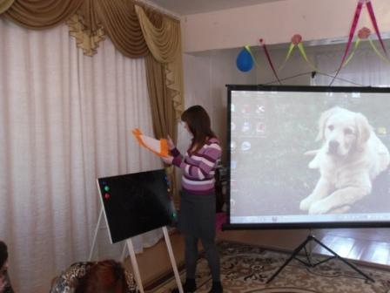 | 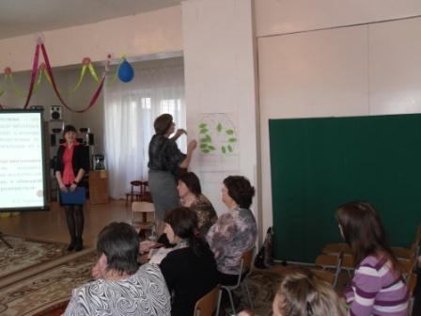
Презентация опыта работы воспитателей
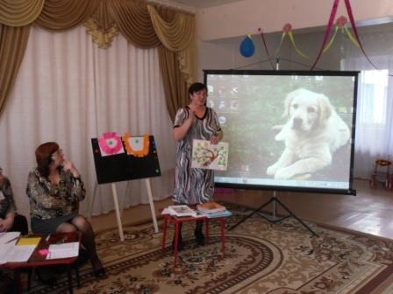 | 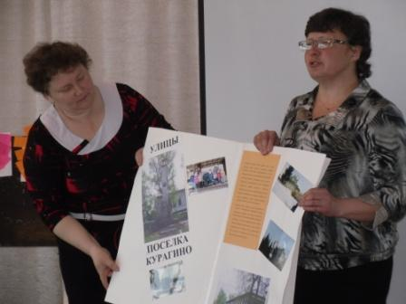
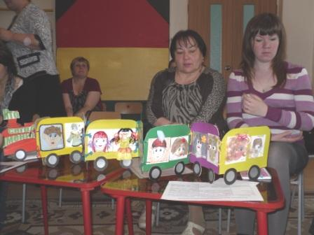 | 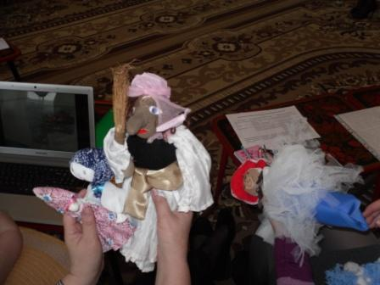
Упражнение «Список претензий» | «Мозговой штурм»
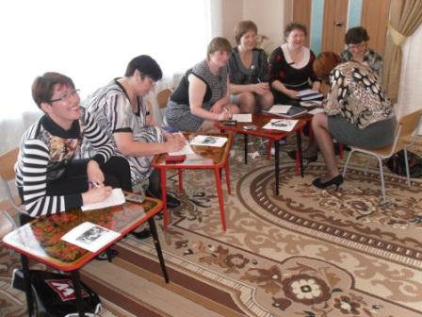 | 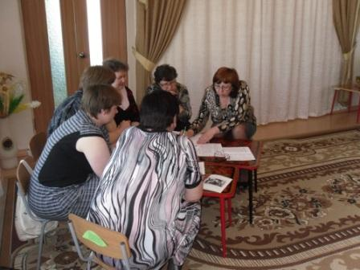

Описание опыта педагогической деятельности
« Нетрадиционны формы работы с родителями»
Автор: Рубцова Наталья Николаевна
Воспитатель МБДОУ Кочергинский детский сад «Теремок»

Сою презентацию я хочу начать словами В.А. Сухомлинского « Только вместе с родителями, общими усилиями, педагоги могут дать детям большое человеческое счастье».
Да, действительно, подрастающее поколение будет таким, какой будет семья. Но как писал А.С. Макаренко «семьи бывают хорошие и семьи бывают плохие, поручиться за то, что семья воспитывает, как следует, мы не можем. Мы должны организовать воспитание».
Как заинтересовать родителей в совместной работе? Как сделать родителей участниками воспитательного процесса?
Используя разнообразные формы взаимодействия с родителями, я сделала вывод, что родителей интересуют активные формы взаимодействия, где в непринужденной обстановке можно обсудить свои проблемы воспитания ребенка, поделиться опытом с другими.
Первым и решающим условием положительного взаимодействия являются доверительные отношения между педагогами и родителями. Необходимо, чтобы у родителей возник интерес к процессу воспитания, уверенность в своих силах.
Нетрадиционные формы с родителями делятся на 4 вида: информационно-аналитические, познавательные, досуговые, наглядно-информационные.
Информационно-аналитические формы взаимодействия с родителями направлены на выявление интересов, запросов родителей через проведение социологических опросов, анкет, тестирования. Кроме анкетирования, мне в моей работе с родителями помогает «Волшебный сундучок», «Копилка пожеланий и предложений», «Почта доверия».
«Почта доверия» - это сделанный мною почтовый ящик, куда родители кладут записки со своими проблемами, идеями, предложениями, вопросами на любую тему воспитания, образования ребенка. Эти вопросы обсуждаются на родительских собраниях, либо в виде консультаций, как в письменной, так и в устной индивидуальной формах. Такая форма работы позволяет родителям делиться своими мыслями и эффективна, когда нехватка времени мешает мне встретиться с родителями лично.
Познавательная форма знакомит родителей с возрастными и психологическими особенностями детей. форму проведения родительского собрания я выбираю после обработки анкет, т.е. она зависит от запросов, интересов родителей. Это может быть и деловая игра, или вечер вопросов и ответов или собрание в виде аукциона, т.е.проходит в виде продажи полезных советов по выбранной теме в игровой форме, либо заседание в виде круглого стола. В конце таких встреч провожу обсуждения с родителями – что понравилось, какие мои советы применимы на практике, какие бы вопросы хотели еще обсудить. Также с родителями и детьми провожу совместные прогулки и экскурсии. Это позволяет добиться положительных результатов во взаимодействии с родителями, повысить их педагогическую культуру и интерес к воспитанию детей.
Досуговая форма, прежде всего, необходима для установления эмоционального контакта между педагогами, родителями и детьми. Это участие родителей в совместных мероприятиях, проводимых в детском саду. Например, «мастер-класс», где родители показывают, как они умеют вышивать, вязать, делятся любимыми рецептами или изготавливают из соленого теста поделки, которые потом участвуют в конкурсах и выставках. Традиционно в нашей группе проводятся дни рождения детей с хороводом, караваем. Но я привлекаю в этот праздник и родителей, ведь это главный праздник в семьях воспитанников. В праздничный день приходит мамочка, иногда с папой или бабушкой и мы вместе с детьми смотрим семейный альбом, мама рассказывает семейные случаи про своего ребенка. все вместе мы садимся за стол, где готово угощение. Общение на таких праздниках между мной и родителями получается непринужденным и доверительным. Одной из результативных форм являются выставки совместного творчества. Перед этим я показываю детям уже готовые работы, побуждаю к созданию совместных с родителями композиций. Родители проявляют интерес, увлекаются, создают много разнообразных совместных с детьми поделок, рисунков, фотогазет, активно участвуют в выставках.
Наглядно-информационная форма используется для ознакомления с работой детского сада, особенностями воспитания и развития, о формах и методах работы с дошкольниками. Мною совместно с родителями и детьми сделан групповой альбом «Наша дружная семейка», в который я записываю интересные случаи с ребенком в группе, вклеиваю фотографии детей, а также участие ребенка в конкурсах, детские поступки, достижения и рисунки. Родители с интересом рассматривают альбом, и у них появляется стимул для дальнейшего пополнения альбома интересными событиями в группе с участием родителей.
В ходе моей работы с родителями я еще раз убедилась, что главное, чтобы подход к работе не носил формальный характер, а необходимо применять как можно больше новых современных приемов и методов. Я не останавливаюсь на достигнутом, продолжаю искать новые пути сотрудничества с родителями. Ведь у нас одна цель – воспитывать будущих созидателей жизни. Каков человек – таков и мир, который он создает вокруг себя. Хочется верить, что наши дети, когда вырастут, будут любить и оберегать своих близких.
ФОТО-ОТЧЕТ
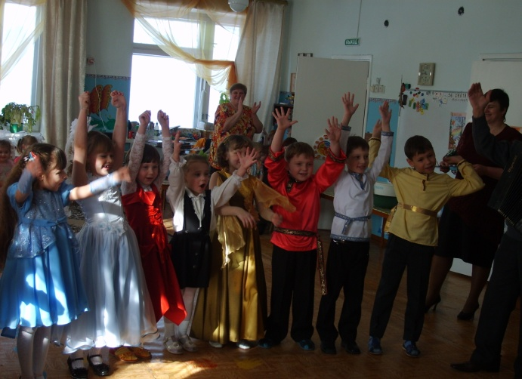 | 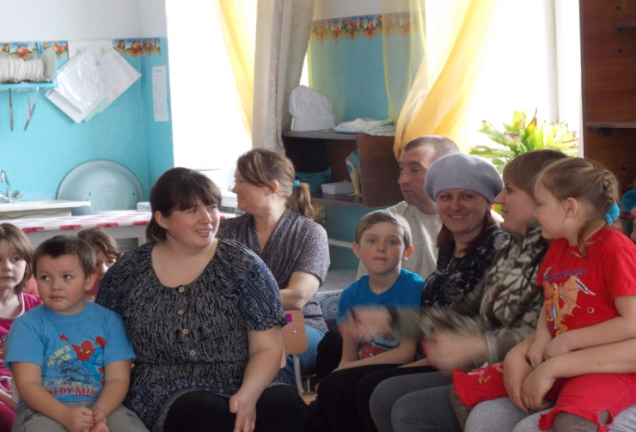
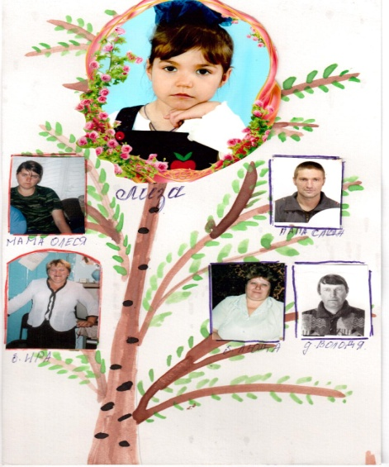 | 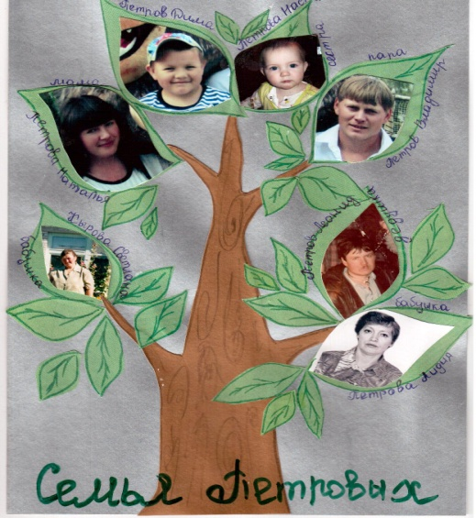

Описание опыта педагогической деятельности семейного клуба «Семь+Я»
Автор: Бармашова Татьяна Ивановна,
Обирина Людмила Петровна,
МБДОУ № 1 «Красная шапочка»
Цель создания клуба «Семь+Я»: Повышение педагогической культуры родителей.
Задачи:
- Преодолеть барьер недоверия родителей к детскому саду.
- Установить психологический контакт с семьями воспитанников.
Главный принцип работы клуба - всеми доступными средствами достичь взаимодействия и согласия с родителями в воспитании ребенка.
Психолого-педагогические правила и способы установления контактов с семьями воспитанников
- В основе работы Семейного клуба с семьей лежат действия и мероприятия, направленные на укрепление и повышение авторитета родителей.
- Доверие к воспитательным возможностям родителей, повышение их педагогической культуры и активности в воспитании.
- Педагогический такт, недопустимость неосторожного вмешательства в жизнь семьи.
- Жизнеутверждающий, мажорный настрой в решении проблем воспитания, опора на положительные качества ребенка, на сильные стороны семейного воспитания, ориентация на успешное развитие личности.
Разнообразная работа педагога с семьями воспитанников требует определенных навыков и умений
- Использовать полученные знания в практической работе с родителями;
- Хорошо видеть перспективу развития каждого ребенка и помочь семье наметить пути ее осуществления;
- Установить добрые взаимоотношения с семьей воспитанника, уметь поддерживать деловые контакты с родителями с учетом их возраста и индивидуальных различий;
- С учетом конкретных условий жизни каждой семьи помочь родителям выбрать правильные пути и средства для достижения поставленной цели;
- Спланировать работу с родителями воспитанников, составить план на основе уровня воспитанности родителей;
- Видеть в родителях своих помощников, уметь мобилизовать их на помощь воспитателю;
- Поддерживать авторитет родителей в семье, оказывать ей помощь в духовном общении и укреплении ее нравственных основ, в эффективном влиянии родителей на детей.
Содержание работы с родителями должно охватывать широкий круг вопросов, освещать все стороны развития и воспитания ребенка.
В рамках работы клуба ведется эта работа в двух направлениях: индивидуально и с коллективом родителей.
Родители нашей группы «Капелька» активно принимают участие в жизни детского сада, понимая значимость взаимодействия детского сада и семьи. Мы привлекаем их к организации воспитательно-образовательного процесса, к организации совместных экскурсий по п. Курагино, семейных досугов, пополнению предметно-развивающей среды. Знакомим их с режимными моментами.
В Результате работы клуба полностью налажен контакт с родителями, появилась большая заинтересованность родителей к жизни детей в группе, произошло увеличение количества предложений в оказании помощи группе, в создании и улучшении развивающей среды в группе, на участке детского сада.
ФОТО-ОТЧЕТ
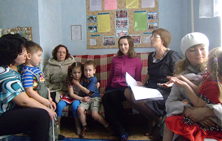 | 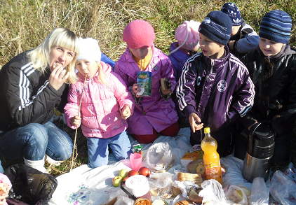
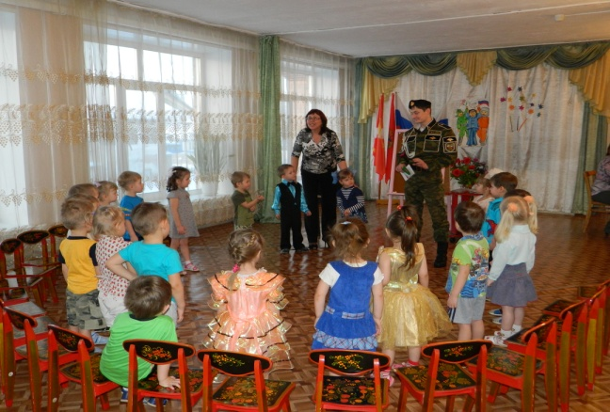 | 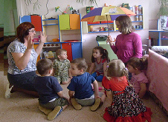
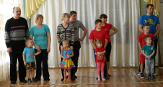 | 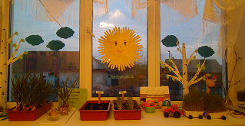
Методическое объединение воспитателей района
«Сказка ложь, да в ней намек…» по обобщению и обмену опытом в организации образовательной деятельности по формированию основных интегративных качеств личности дошкольников.
«Что я слышу — забываю.
Что я вижу — я помню.
Что я делаю — я понимаю».
Конфуций.
Устное народное творчество – это неоценимое богатство народа, выработанный веками взгляд на жизнь, общество и правила поведения и общения в нём. Фольклор является исключительно ценным дидактическим материалом в воспитании подрастающего поколения, поскольку развитие способностей происходит как бы само собою, в занимательной и увлекательной игровой форме, что лишает воспитательный процесс назидательности. Это наиболее доступный путь к освоению через игру среды обитания, это форма самопознания и самовыражения одновременно. Фольклор помогает раскрытию, раскрепощению личности, проявлению ее потенциальных способностей, инициативы. Однако, следует отметить, что положительное влияние устного народного творчества во многом зависит от методов педагогического руководства. Отмечая данный факт, в декабре 2012 года на базе районной инновационной площадки «Наследие» состоялся семинар, цель которого состояла в определении значения фольклора в формировании интегративных качеств личности дошкольника. Семинар проходил в форме игры «Брейн-ринг».
Игра «Брейн-ринг»
Ведущий: Здравствуйте, уважаемые коллеги, сегодня я предлагаю поработать нам над поиском методов и приемов из области народного творчества, способствующих развитию интегративных качеств личности дошкольников в образовательной деятельности. Девизом нашей работы станут слова Конфуция: «Что я слышу — забываю. Что я вижу — я помню. Что я делаю — я понимаю». Для этого мы с вами отправимся в путешествие. Участвуют две команды. Чтобы узнать название команд и установить порядок выступления, приглашаю капитанов для жеребьёвки. Капитаны вытягивают листочек с обозначениями порядкового номера выступления и называют слово - анаграмму, из которого необходимо придумать название команды. После того как анаграммы придуманы, команды ими меняются и придумывают из них название команд.
Ведущий. Напоминаю правила игры:
- Сегодня нет неправильных или готовых ответов. Мы рассуждаем, вспоминаем, предлагаем.
Ведущий: Спасибо командам. Итак, мы с вами готовы отправляться в путь.
- Упражнение «Алфавитный указатель»: Ведущий показывает педагогам плакат «Настенный алфавит» и просит их на каждую букву вспомнить и назвать форму или метод работы по познавательно-речевому развитию дошкольников. Например, А – анкетирование, Б – беседа, В – вечер встреч, викторина, выставка, Г – газета и т.д. Названные слова и словосочетания педагог записывает на доске, делая вывод о том, что в практике существует большое количество форм взаимодействия с воспитанниками, каждая из которых имеет свое назначение.
  - Игра «Слово-сказка». Предлагается какое-то одно слово, с помощью которого нужно будет сочинить сказку. Главные герои – предметы русского быта, кухонная утварь: 1 – Ухват 2 – Ведро.
Слово пишется на доске вертикально. Каждую букву «расшифровываем»: К-кот; Н-нитки; И-иголка; Г-горка; А-аптека. На основе этих пяти новых слов дети сочиняют сказку. Например: «Жил-был кот. Он очень любил играть с нитками. Однажды он увидел катушку с нитками, стал её катать по полу и уколол лапку. В катушке торчала иголка. Ему было очень больно. Кот загрустил, но вдруг он посмотрел в окно, увидел горку и побежал на улицу. Кот весело скатился с нее и попал прямо в аптеку. Там ему дали лекарство для лапки».
  - Получают пословицу, по которой должны придумать маленькую сказку в стиле русских народных сказок.
- Где лад, там и клад.
- Палец слаб, а кулак силён.
  - Демонстрация сказки. Записать придуманную сказку.
- Ведущий: Детям традиционно задается масса вопросов по тексту сказок, но они нередко сформулированы на уровне констатации (Куда пошла? Что делала? Чем закончилась сказка?). Дефицит времени на занятиях приводит к тому, что вопросы педагогов предполагают односложные ответы детей, недостаточно часто создаются ситуации для взаимодействия и диалога. Но куда полезнее вопросы поискового характера (почему, зачем, каким образом, а если бы, всегда ли). Дети начинают искать свои варианты, то есть решать поставленную проблему. Давайте с вами попробуем убедиться в этом на практике. Игровая ситуация «Интервью». Задание: команды по очереди задают проблемные вопросы друг другу по сюжету, продемонстрированных сказок.
- «Инфо-карусель». Общая тема должна быть разбита на подвопросы, количество которых должно быть вдвое меньше количества участников. Затем участники образуют два круга - внешний и внутренний, располагаясь, лицом друг к другу. Каждый, из находящихся во внутреннем круге выбирает подвопрос, ответ на который он будет последовательно выслушивать от всех игроков, находящихся во внешнем круге.
Каждый участник из внешнего круга последовательно делится своим опытом решения всех подвопросов. При этом внешний круг движется вокруг неподвижного внутреннего круга. Цель такого взаимодействия - собрать как можно больше информации по выбранному подвопросу, обобщить ее и сообщить всем.
Задание:
1 - прошу выйти ко мне 8 человек: вам необходимо образовать 2 круга по 4 человека. Выберите себе тему (вопрос) на который вы бы хотели получить ответ на сегодняшнем мероприятии. Запишите их на листе А 4 крупно и разборчиво. К внутренним кругам подходят участники из противоположной команды и образуют внешний круг. Их задача поделиться опытом работы по поставленным вопросам.
2 Варианты работы: 1 – вопросы участники придумывают самостоятельно, исходя из того, что их интересует. 2 – даются готовые вопросы:
- Взаимодействие с родителями;
- Обогащение предметно-развивающей среды;
- Элементы фольклора в режимных моментах;
- Интересные идеи и приемы использования фольклора в образовательной деятельности;
- Способы познавательной активизации детей;
- Как научить ребенка рассуждать, делать выводы? И т.д.
- Презентация рукописных журналов. Ведущий: Игра — является эффективным педагогическим средством формирования личности. А.Сухомлинский говорил о ней так: "Без игры нет, и не может быть полноценного и умственного развития. Игра - это огромное светлое окно, через которое в духовный мир ребёнка вливается живительный поток представлений, понятий. Игра - это искра, зажигающая огонёк пытливости". Вот уважаемые знатоки, мы и прибыли с вами на станцию «Игротека патриота». Здесь вашему вниманию будут представлены газеты и журналы с народными играми, способствующими формированию интегративных качеств ребенка-дошкольника(Презентация практического материала педагогов района).
- Рефлексия «Все у меня в руках»
А теперь давайте подведем итоги нашей сегодняшней встречи. Сейчас на листе бумаги нарисуйте свою руку и впишите внутри контура свои ответы на вопросы.
- Больше всего мне понравилось…
- В дальнейшем я буду использовать…
- Здесь я сегодня узнал(а) нового…
- Я и раньше знала то, что сегодня услышала о …
- Неожиданным для меня сегодня было…
Ведущий: Мы надеемся, что предложенный материал, вызовет у вас интерес, поскольку считаем, что данная форма независимо от рассматриваемой проблемы, позволит ненавязчиво представить опыт работы воспитателей и мотивировать их к самообразованию и творческой деятельности.
ФОТО-ОТЧЕТ
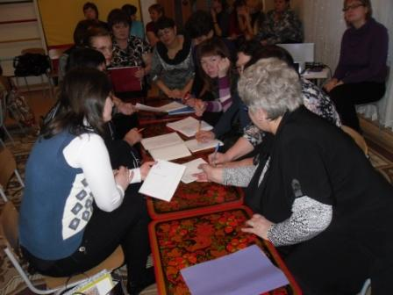 | 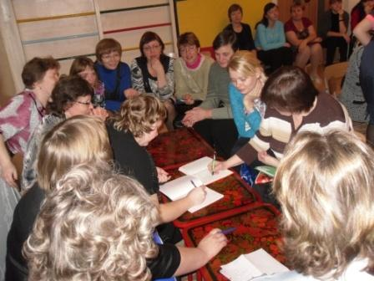
«Мозговой штурм» | Игра «Слово-сказка»
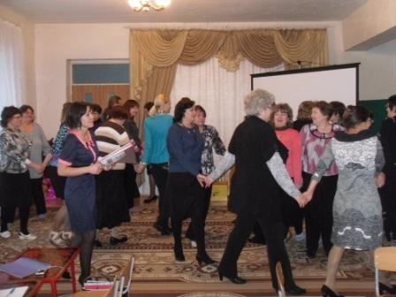 | 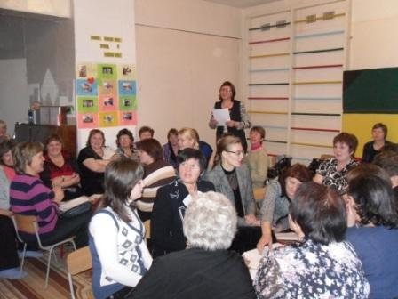
Игра «Карусель» | Упражнение «Интервью»
Презентация практического материала «Русские народные игры»
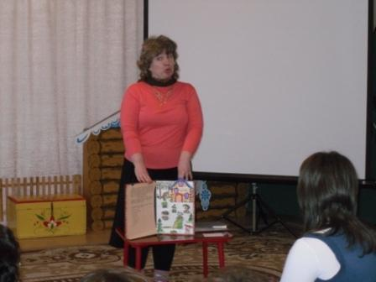 | 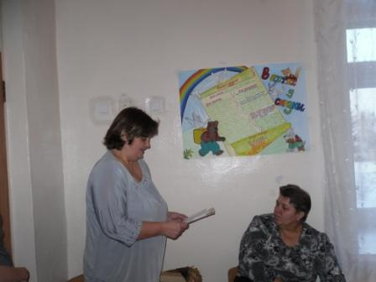
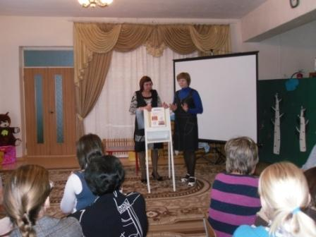 | 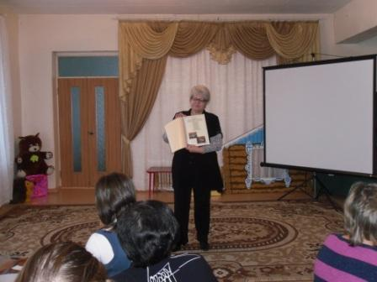
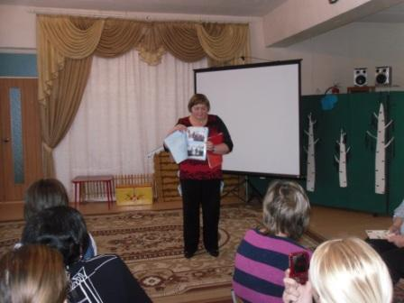 | 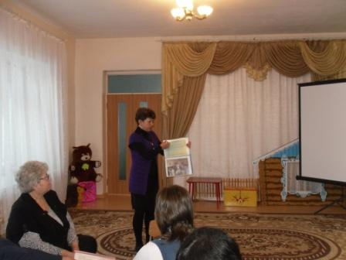
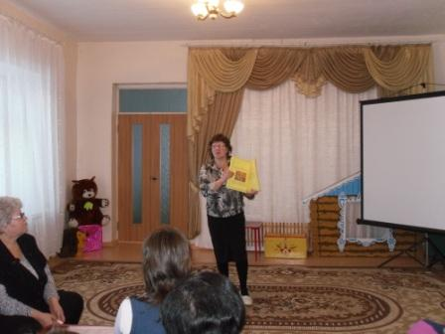 | 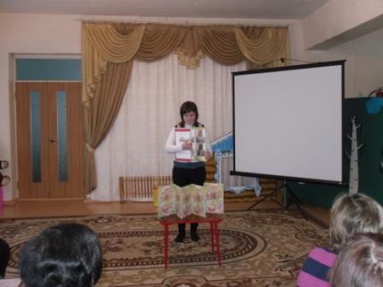
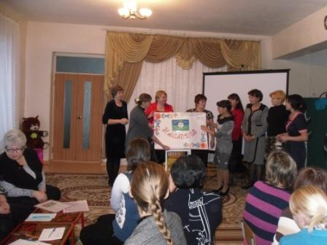 | 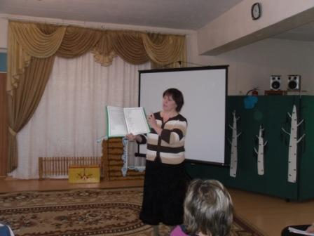

Консультация для педагогов и родителей
Детям о Великой Отечественной Войне
Составитель: Калачева Вера Николаевна
Заместитель заведующей
по воспитательно-образовательной работе
Только зная свои корни – историю страны, народа, семьи малыш вырастет всесторонне развитым человеком, которому не чужд патриотизм. Воспитание любви к своей Родине, гуманности, умения сопереживать чужому горю – долгая и кропотливая работа, а не однодневная акция. В детском саду, школе воспитатели и педагоги приложат все усилия, чтобы помочь вашему ребенку стать настоящим Человеком. Но основной фундамент личностных качеств, определяющих отношение ребенка к миру и самому себе, закладывается в семье. Каждая мама старается привить ребенку качества, которые в будущем помогут ему достичь успеха: целеустремленность, умение быстро адаптироваться к постоянно меняющимся условиям работы, настойчивость... К сожалению, уделяя должное внимание воспитанию «успешного» человека, родители забывают о таких важных понятиях, как сопереживание, великодушие. Милые дети вырастают в черствых, эгоистичных людей. От этого страдают, в первую очередь, сами родители. В конечном итоге, от этого страдает человечество. Помогите малышу стать сильным и добрым, жестким и милосердным одновременно! В вашем распоряжении – исторический пример Великой Отечественной войны. Злые и жестокие враги получили достойный отпор. Мужественные и храбрые солдаты никогда не теряли силы духа, сражались до последнего, защищая свою Родину, свой дом. Нам есть на кого равняться!
Но как объяснить ребенку, что такое Великая Отечественная война, и чем она отличается от остальных войн. Эта задача кажется простой только на первый взгляд. На самом же деле, мировосприятие ребенка очень сильно отличается от мировосприятия взрослого. Поэтому многие вещи, очевидные для взрослого, ребенку необходимо объяснять отдельно, чтобы он смог осознать суть и смысл Вашего рассказа.
- Ребенок не способен мыслить глобальными масштабами. С точки зрения ребенка, военные действия ведутся в специально отведенном для этого месте - на Поле Боя, или Фронте. Участвуют в войне специально обученные люди - Наши Солдаты и Вражеские Солдаты. Остальное население страны живет прежней жизнью, пишет письма на Фронт и ждет возвращения Наших Солдат после победы над врагом. Тыл - тоже особенное место. В тылу стоят заводы, которые снабжают солдат оружием. В тылу отсиживаются трусы. Кроме заводов и трусов в тылу ничего нет. Первое, что Вам следует объяснить ребенку - это то, что специального места для проведения военных действий нет. Полем боя может стать любое место на земле, Тыл - это тоже не специальное место, где трусы прячутся среди заводских труб, а всего лишь территории, расположенные далеко от линии фронта.
- Ребенок уверен, что сражаются на войне только Солдаты и Партизаны. Солдаты - люди, обученные в Армии, чтобы защищать страну. Партизаны - люди, которых не взяли в армию по какой-то причине, но которые тоже хотят защищать страну. Солдаты сражаются с врагом лицом к лицу, партизаны нападают из леса, прячась за кустами и деревьями. Всё остальное население страны в военных действиях не участвует. Расскажите ребенку, что солдаты, уходящие на фронт - это и есть самые обычные граждане страны, которые отправились защищать свои семьи. Что партизаны - это люди, которые, вместо того, чтобы бежать прочь, спрятались в окрестных лесах и вносили свой вклад в борьбу с врагом. Что по всей стране - хоть в тылу, хоть в прифронтовых областях - люди работали изо всех сил, чтобы обеспечить армию необходимым оружием, снаряжением, припасами. Работали не только взрослые и старики, но даже дети постарше. Объясните, что вся страна, от мала до велика, в меру своих сил и возможностей, приняла участие в этой войне. Именно поэтому и победа является заслугой не только армии, но всей страны.
- По мнению ребенка, враги - это единый неделимый монолит. Раз война велась с Германией, значит все жители страны - враги. И их потомки - современные немцы - тоже враги, только наказанные и присмиревшие. Объясните ребенку, что даже сами жители Германии пытались, как могли, сопротивляться нацистам во главе с их вождем Гитлером, что много хороших людей погибло, пытаясь остановить его и не дать развязать страшную войну со всем остальным миром. Что многие солдаты шли на фронт не потому, что были злобными и плохими, а потому, что их заставили, угрожая убить их семьи. Ребенок должен понять: Германия - обычная страна, немцы - обычные люди. А вот нацисты - плохие, они и есть настоящие враги. И именно с ними воевал весь мир, даже сами немцы. Именно поэтому говорится не о победе над «Германией» а о победе над «Фашистской Германией», это два совершенно разных понятия.
- Ребенок уверен, что какие-то особые причины для того, чтобы начать войну, не нужны. Враги нападают потому, что они враги. Вам придется, прежде всего, объяснить ребенку, что любая война ведется не просто так, а ради какой-то цели. Одни войны ведутся, чтобы присвоить богатства соседей. Другие - чтобы присоединить к своей стране часть соседской территории. И только эта война была особенная, потому что нацистов возглавлял сумасшедший правитель, который хотел вовсе не богатств, земель и власти. Он собирался убить всех людей, которые выглядят не так, как он считал правильным. Людей убивали за цвет глаз и волос, за форму носа. За имя. За национальность. Именно из-за того, что нацисты убивали людей тех национальностей, которые считали недостойными жить, они и получили свое название. А в результате опасность угрожала всему миру. В каждой стране были люди, которых нацисты захотели бы убить. Поэтому победа в этой войне так важна для всего мира и для нашей страны в частности.
- И, наконец, последний - по порядку обсуждения, но не по значимости - вопрос, который следует разъяснить ребенку. Почему война носит название Великая Отечественная. Хотя ответ очевиден для взрослого, ребенку нужно объяснить происхождение каждого слова. Постарайтесь не объяснять происхождение названия сами, а, разъяснив ребенку значение слова «отечество», предложить ему подумать, почему война называется именно так. Это очень хороший способ закрепить результаты беседы и убедиться, что ребенок понял Ваш рассказ правильно.
«Значение подвижных игр в воспитании личностных качеств ребенка дошкольника»
Составитель: Ярченкова Надежда Ивановна,
Воспитатель МБДОУ №9 «Алёнушка»
Нередко взрослые люди недоумевают: откуда у детей столько энергии и жажды деятельности? Как они могут бегать и скакать дни напролет? Все закономерно. Самой природой заложено в детях такое поведение. Ребенок познает мир, развивается, организм растет, укрепляются мышцы, нарабатывается двигательные навыки и рефлексы. Достичь этого сидя на одном месте невозможно. Потому сами дети выбрали для себя наиболее физиологичный способ достижения этой цели - подвижные игры.
Подвижная игра с правилами – это сознательная, активная деятельность ребенка, характеризующая точным и своевременным выполнением заданий, связанных с обязательными для всех играющих правилами.
По определению П.Ф. Лесгафта, подвижная игра является упражнением, посредством которого ребенок готовится к жизни. Увлекательное содержание, эмоциональная насыщенность игры побуждают ребенка к определенным умственным и физическим усилиям. Специфика подвижной игры состоит в молниеносной, мгновенной ответной реакции ребенка на сигнал «Лови!», «Беги!», «Стой!» и др.
Подвижная игра – незаменимое средство пополнения ребенком знаний и представлений об окружающем мире, развития мышления, смекалки, ловкости, сноровки, ценных морально-волевых качеств. Свободу действий дошкольник реализует в подвижных играх, которые являются ведущим методом формирования физической культуры. В педагогической науке подвижные игры рассматриваются как важнейшее средство всестороннего развития ребенка. Глубокий смысл подвижных игр – в их полноценной роли в физической и духовной жизни, существующей в истории и культуре каждого народа. Подвижную игру можно назвать важнейшим воспитательным институтом, способствующим как развитию физических и умственных способностей, так и освоению нравственных норм, правил поведения, этических ценностей общества.
Подвижные игры являются одним из условий развития культуры ребенка. В них он осмысливает и познает окружающий мир, в них развивается его интеллект, фантазия, воображение, формируются социальные качества. Они всегда являются творческой деятельностью, в которой проявляется естественная потребность ребенка в движении, необходимость найти решение двигательной задачи. Играя, ребенок не только познает окружающий мир, но и преображает его. Это средство физического воспитания детей. Игра дает возможность развивать и совершенствовать их движения. Разнообразные движения требуют активной деятельности крупных и мелких мышц, способствуют лучшему обмену веществ, кровообращению, дыханию, т.е. повышению жизнедеятельности организма.
Большое влияние подвижные игры оказывают также и на нервно – психическое развитие ребенка, формирование важных качеств личности. Они вызывают положительные эмоции, развивают тормозные процессы: в ходе игры детям приходится реагировать движением на одни сигналы и удерживаться от движения при других. В этих играх развивается воля, сообразительность, смелость, быстрота реакций и др. Совместны действия в играх сближают детей, доставляют им радость от преодоления трудностей и достижения успеха.
Источником подвижных игр с правилами являются народные игры, для которых характерны яркость замысла, содержательность, простота и занимательность. Содержание игры определяется движениями, которые входят в ее состав. В программе воспитания в детском саду для каждой возрастной группы детей предусмотрены подвижные игры, в которых развиваются движения разных видов: бег, прыжки, лазанье и т.д. Игры подбираются с учетом возрастных особенностей детей, их возможностей выполнять те или иные движения, соблюдать игровые правила.
Правила в подвижной игре выполняют организующую роль: ими определяется ее ход, последовательность действий, взаимоотношения играющих, поведение каждого ребенка. Правила обязывают подчиняться цели и смыслу игры; дети должны уметь ими пользоваться в разных условиях. В младших группах воспитатель объясняет содержание и правила по ходу игры, в старших – перед началом. Подвижные игры организуются в помещении и на прогулке с небольшим числом детей или всей группой. Они входят также в состав физкультурных занятий. После того как дети усвоят игру, они могут проводить ее самостоятельно.
Руководство подвижными играми с правилами заключается в следующем:
- Подбирая подвижную игру, воспитатель учитывает соответствие требуемого ее характера двигательной деятельности, доступность игровых правил и содержания детям данного возраста.
- Он следит за тем, чтобы в игре участвовали все дети, выполняя все требуемые игровые движения, но не допуская избыточной двигательной активности, которая может вызвать их перевозбуждение и утомление.
- Старших дошкольников необходимо обучить играть в подвижные игры самостоятельно. Для этого надо развивать у них интерес к этим играм, предоставлять возможность организовывать их на прогулке, в часы досуга, на праздниках и т.д.
Таким образом, подвижная игра – это одно из важнейших средств всестороннего воспитания детей дошкольного возраста. Характерная особенность подвижной игры – комплексность воздействия на организм и на все стороны личности ребенка: в игре одновременно осуществляется физическое, умственное, нравственное, эстетическое и трудовое воспитание.
К.Д. Ушинский писал, что воспитание, созданное самим народом и основанное на народных началах, имеет ту воспитательную силу, которой нет в самых лучших системах, основанных на абстрактных идеях или заимствованных у другого народа. К.Д. Ушинский также считал необходимым обратить внимание на народные игры, проработать этот богатый источник, организовать их и создать из них превосходное и могущественное воспитательное средство.
По мнению А.П. Усовой, игры которые дети заимствуют друг от друга, младшее поколение от более старшего, созданы народом, так же как и народные песни, сказки. Именно по этому признаку они и называются народными. На огромное воспитательное значение народных игр указывали все, кто так иначе сталкивался с ними в своей научной и педагогической деятельности. Прежде всего, необходимо обратиться к трудам Е.А. Покровского. Этот выдающийся ученый отмечал, что в жизни русского народа различного вида игры и игрища с древнейших времен занимали довольно значительное место. Он один из немногих обращал внимание на такую особенность народных игр, как отражение в них истории той или иной нации. В старину особенно много было игр с оттенком языческого культа, корые сопровождались большой частью шумным, крикливым весельем, песнями и играми. Начиная с ранней весны, вплоть до глубокой осени в русских деревнях при каждом народном или храмовом празднике народ издавна водил хороводы, сопровождаемые особого рода песнями и играми. Е.А. Покровский подчеркивал, что подвижные игры имеют большое воспитательное значение, так как требуют «самого обширного участия всех духовных и телесных сил: с ловким, проворным движением тела и его членов здесь соединяется смело задуманный план, быстрота решения, осмотрительность при его выполнении, присутствие духа в непредвиденных случаях, неутомимость и настойчивость, а проведении плана к строго намеченной цели. Большинство такого рода игр производится на чистом воздухе, на широких пространствах. Игры такого рода благосклонно влияют на развитие детского организма.
На основе анализа национальных игр он пришел к выводу, что характер народа, бесспорно, накладывает свой заметный отпечаток на многие проявления общественной и частной жизни людей. Этот характер сказывается также и на детских играх, отражаясь в них тем резче и отчетливее, чем с большим увлечением и непринужденностью играют дети, а значит с большею свободою для проявления своего национального характера. Горячо отстаивая идею о национальном характере детских подвижных игр, Е.А. Покровский не отрицал возможность занятий гимнастикой. Подвижные игры он рассматривал как наиболее естественную форму физических упражнений детей, соответствующих их анатомическим и психологическим особенностям. Детские подвижные игры, взятые из сокровищницы народных игр, отвечают национальным особенностям, выполняют задачу национального воспитания. Они выступают не только как фактор физического развития и воспитания, но и как средство духовного формирования личности. Е.А. Покровский писал, что «игрушки и игры делаются нередко первыми средствами воспитания, давая первый толчок дальнейшему направлению характера, склада ума и призвания отдельных лиц и даже целого народа; именно национальные детские игры представляют важнейшее воспитательное средство». Процесс игры приводит в движение все существо играющего: как физическое, так и духовное. Начиная играть, дети хотят именно играть, т.е. приятно провести время, и эта приятность игры побуждает иногда детей играть до полного утомления. Деревенские детские игры не в пример разнообразнее и веселее городских. Что ни год, то прибавляются к ним новые, изобретаемые самими же играющими; подсказывает их жизнь. И здесь зачастую проявляется острая наблюдательность малышей, обнаруживается природная русская сметка, еще не придавленная никакими тяготами житейскими.
Также на необходимость обратить внимание на народные игры в воспитании детей указывала педагог Е.Н. Водовозова. Она рекомендовала «заимствовать игры у своего народа и разнообразить их сообразно с русской жизнью». Подвижная игра должна научить сообразительности и находчивости. Главное условие этих игр – развить фантазию ребенка настолько, чтобы потом он сам, без помощи воспитателя, мог изобретать подобные игры.
Большое значение использованию русских народных подвижных игр придавала А.П. Усова. Она отмечала, что, прежде всего, игры служат несомненным доказательством таланта народа и поучительным примером того, что хорошая детская игра представляет собой образец высокого педагогического мастерства; поразительна не только та игра или иная отдельная игра, но также и то, как народная педагогика прекрасно определила последовательность игр от младенческих лет до зрелости.
Таким образом, народные игры образны, поэтому они увлекают преимущественно детей дошкольного возраста. Игры заключают в себе элемент борьбы, состязания, а, следовательно, вызывают эмоции радости, опасения и побуждают к осторожности и этим увлекают детей.
Не зная истоков игры, не учитывая их национальные особенности, колорит, нельзя говорить, что воспитательное, значение народных игр раскрыто полностью. Чтобы педагоги могли заинтересовать детей русской народной подвижной игрой, они должны, прежде всего, сами знать историю их появления, их воспитательное значение.
Используемая литература
1. Программа воспитания и обучения в детском саду под редакцией М.А. Васильевой, В.В. Гербовой, Т.С. Комаровой. – М.; Мозайка – Синтез, 2005г.
2. Воспитание детей в игре под редакцией Д.В. Менджерицкой. Москва Просвещение, 1979 г.
3. Игры с правилами в детском саду. Издательство Просвещение 1979 г.
4. Методические рекомендации «Игры с детьми 3-4 лет». Творчество ФОСС, Москва 2008г.
5. М.А. Михайлова, «Народные праздники, игры, развлечения». Ярославль «Академия развития»2005г.
6. М.Б. Зацепина, «Организация культурно-досуговой деятельности дошкольников».

Сценарий
развлечения для детей 5-7 лет
«ПРАЗДНИК РУССКОЙ ПЕЧКИ»
Автор: Васина Ольга Ивановна,
воспитатель МБДОУ №9 «Алёнушка»
Цель: приобщение детей к народным традициям и культуре, продолжить знакомство детей с предметами русского быта, с русской печью.
Интеграция образовательных областей: социализация, коммуникация, музыка, физическая культура.
Предворительная работа. Чтение детям русских народных сказок и рассматривание иллюстраций к ним, беседы по содержанию сказок. Беседы о старине, народных обычаях и праздниках. Экскурсии в мини-музей ДОУ «Русская изба». Знакомство с предметами народно-декоративного творчества. Заучивание пословиц и поговорок, потешек, частушек, колядок. Загадывание загадок. Слушание и разучивание русских народных песен. Разучивание русских народных игр «Горелки», «Заря-заряница», «Окошечки», «Ай, дили-дили-дили», «Тетёра», «А мы просо сеяли» и др.
Действующие лица. Бабушка Варвара, Емеля.
Оформление. Часть зала оформлена как русская изба. На полу лежат домотканые дорожки. В центре стоит стол, застланный старинной скатертью, на столе - самовар и деревянная посуда, по обе стороны стола - лавки, в углу - прялка, справа - русская печь, разная кухонная утварь, горшки, два чугунка, два ухвата, лопата, две вязанки дров.
В зал входят дети и поют на мелодию русской народной песни «Ах вы, сени»
Ай, люли, ай люли
В гости к бабушке пришли,
В гости к бабушке пришли,
Разговор мы повели,
Разговор мы повели,
В гости к бабушке пришли.
Здравствуйте!
Становятся полукругом. Детей встречает хозяйка - бабушка Варвара.
Бабушка Варвара. Здравствуйте!
Мир вам, гости дорогие,
Вы явились в добрый час-
Встречу теплую такую
Я готовила для вас.
Хлебосольством и радушьем
Знаменит родной наш край.
Здесь для вас и сказки русские
И медовый каравай.
Приглашаю вас к себе на посиделки с играми, с потехами, с шутками да прибаутками, с хитрыми загадками. А пока присаживайтесь у печки. Замерзли, наверное.
Рада видеть вас у печки.
Без неё и дом пустой.
В ней и парить, в ней и жарить
И зимой с ней как весной.
В старину так говорили:
«Печь нам мать родная всем,
На печи всё красно лето,
На печи и сплю, и ем».
Только вот забывать мы стали, что в старину главной в доме была русская печь. Затрещит мороз, завоет вьюга, а на печи всегда тепло и уютно. Издавна русская печка отапливала жилье, в ней готовилась пища, выпекался хлеб, варился квас, сушились продукты, ягоды, грибы, травки разные. Сушили на печи одежду, на ней спали старики и дети. А в подпечье (показывает) жил покровитель дома - домовой. Под шесток или запечье хозяйки ставили угощенье для домового и приговаривали: «Прими гостиничек, да будь с нами поласковее, хозяин запечный» (Ставит угощение для домового).
Клал печку печник, и был он самым уважаемым на селе человеком потому что, чтобы сложить печь, надо много знать и уметь. Неправильно сложенная печь дымила и не удерживала тепло, в ней пригорала пища.
Благодаря русской печи появилась и посуда особой формы: горшки да чугунки. (Показывает). Ой! А в чугунке-то что-то есть. Да это загадки! Наверное, домовой подложил.
Сяду с вами я на лавку,
И немного отдохну,
Загадаю вам загадки,
Кто смышлёней, погляжу.
Достает из чугунка загадки, читает их:

Бабушка седа, бела
Зимой всем мила.
А как лето наступает
Про бабушку забывают. (Печка).
Стоит девица в тепле,
А коса на дворе. (Печь с трубой).

Наш дед Ермолай
Все ест, что ни дай. (Огонь).
Сами не едим,
А людей кормим. (Горшки).

Деревянная подружка,
Без неё мы - как без рук,
На досуге – веселушка
И накормит всех вокруг.
Кашу носит прямо в рот.
И обжечься не даёт. (Ложка).

Конь черен, в огне проворен.
Кочерга).
У нас в печурке золотые чурки.
(Дрова).

Бабушка Варвара. Правильно, это дрова. В старину печь топили дровами. Лучшими считались берёзовые дрова: они хорошо горели и давали много тепла. Готовили дрова заранее, впрок, чтобы хватило на всю зиму. И я заготовила, вот они у меня в подпечье сушатся. (Берет вязанку и как бы нечаянно рассыпает).
Просто так и для утехи
Начинаю я потеху.
Выходите, женихи,
Кто тихи и кто лихи,
Удаль, силу показать,
Свои косточки размять!
Проводится игра « Собери вязанку дров»
Бабушка Варвара. Молодцы, ребята! Показали свою ловкость.
Появляется Емеля, который все это время лежал на печи, потягивается, зевает.
Емеля. Шумно-то как, разбудили меня.
Бабушка Варвара. Емеля проснулся ни поздно, ни рано, а как раз вовремя. Иди, Емеля, с нами играть.
Емеля. Да неохота мне.
Бабушка Варвара. А калачи есть, Емеля, хочешь?
Емеля. Калачи? Не мешало бы подкрепиться. Давай сюда калачи, проголодался я!
Бабушка Варвара. Хочешь есть калачи, не сиди на печи!
Емеля. А что делать-то, подскажи?
Бабушка Варвара. Растопи печь, Емеля, замеси тесто, приготовь начинку.
Емеля. О-хо-хо! Да я потом это сделаю, а сейчас лучше с детьми поиграю. Только во что? (Ходит, чешет затылок). Придумал!
Эй, ребятишки, девчонки и мальчишки!
Кто будет играть в интересную игру,
А в какую - не скажу?
Становитесь-ка в круг, играть будем!
Дети становятся в круг.
Игра «Тетёра» Емеля и бабушка Варвара становятся один в кругу, другой за кругом, берутся за руки, поднимают их над головами детей и двигаются противоходом. Все произносят слова:
Тетёра шла, моховая шла,
По каменью, по сораменью,
Сама прошла, всех детей провела,
А самого хорошего оставила.
С последними словами водящие опускают сомкнутые руки, ловят одного или двух детей. Пойманные дети встают в круг. Игра продолжается, пока в кругу не окажутся 4-5 или более детей. Те дети, которых поймали, выбирают фант из шапки Емели. В фантах задания, например: сплясать вприсядку; проговорить скороговорку: «Сижу на печи, да слушаю чужие речи»; сыграть на ложках; перечислить русские народные инструменты; рассказать потешку; назвать русские народные сказки, где упоминается печка («Гуси-лебеди», «Колобок», «Царевна-лягушка», «Маша и медведь», «Каша из топора», «По щучьему веленью»).
Бабушка Варвара. Много сказок вы знаете. В старину говорили так:
Матушка – печка,
Горячее сердечко,
Белый листочек,
Красный уголечек.
В это время Емеля залазит на печку.
Емеля, тепло ли тебе на печи?
Емеля. Тепло, на печи и в шубе согреться можно!
Бабушка Варвара. Сходил бы ты за водицей, Емеля!
Емеля. Да мне не охота!
Бабушка Варвара. Емеля, иди кашу есть!
Емеля. Кашу! А еще чего-нибудь вкусненького! Хочу как в сказке: с неба каравай хлеба, икры бадейку, тушеную индейку, стерляжью уху, телячьи потроха – и такой вот пищи названий до тыщи! Да еще блинов потолще и к ним маслица побольше!
Бабушка Варвара. Блинов-то ты, Емеля, не получишь, а вот песню о блинах мы с ребятами споем.
Русская народная песня «Блины»

1
Мы давно блинов не ели,
Мы блиночков захотели.
Припев:
Ой, блины, блины, блины,
Вы, блиночки, мои.
2
Моя старшая сестрица
Печь большая мастерица.
Припев.
3
Напекла она поесть –
Сотен пять, наверно, есть.
Припев.
4
На поднос она кладёт
И сама гостям несёт.
Припев.
Гости, будьте все здоровы,
Вот блины мои готовы.
Припев.

Бабушка Варвара. В старину, когда садились есть, говорили: «Все, что в печи, все на стол мечи». Семья собиралась за столом, где у всякого было свое место. Хозяин дома садился первым во главе стола, за ним все остальные. На стол клали хлеб, ложки и ставили одну большую миску с едой. А правила поведения за столом были строгие: нельзя было громко разговаривать во время еды, скрести ложкой посуду. За баловство во время еды можно было заработать по лбу деревянной ложкой.
Как вы думаете, кто был прапрабабушкой нашей кастрюли? Это был глиняный горшок. В нем варили кашу и суп, тушили мясо, рыбу и овощи. А доставали из печи горшок ухватом. Для этого нужны были хорошее уменье и сноровка. Вот мы с Емелей сейчас и посмотрим, какие вы ловкие. Но сначала, я вам покажу, как ухватом управляться.
Игра «Перенеси горшок ухватом»
Бабушка Варвара. Емеля, ты знаешь, что раньше ни один праздник не обходился без частушек?!
И везде гармонь играла,
Балалайка подпевала,
Небылицы всем рассказывала!
Емеля. А я тоже праздники люблю. И песни, и частушки. Вот сейчас спою, слушайте:

На заборе чепуха
Жарила варенье,
Куры съели петуха
В одно воскресенье.
Рано утром вечерком,
Поздно на рассвете
Баба ехала пешком
В ситцевой карете.

Сидит ежик на берёзе,
Новая рубашка,
На головке сапожок,
На ноге фуражка.

Черти вилами поели
Из баранины уху.
Не пора ли нам, ребята,
Ох, закончить чепуху!
(Кланяется)

Бабушка Варвара. Развеселил ты нас, Емеля. Вставайте, ребята, и вы частушки петь.
Эй, девчонки-хохотушки,
Запевайте-ка частушки!
И вы, парни, не зевайте,
Девчатам тоже помогайте.
«Частушки»

Дети:
Мы частушки запоем,
Запоем мы громко.
Затыкайте ваши ушки-
Лопнут перепонки.
1-я девочка:
Сколько раз я зарекалась
Под гармошку песни петь,
А гармошка заиграла -
Так и сердцу не стерпеть.
1-й мальчик:
Все девчата на гулянье,
А моя милашка спит.
Заиграю на гармошке -
Она сильнее захрапит.

2-я девочка:
Мои щёчки что цветочки,
Губки мои аленьки,
Я девчонка боевая,
Хоть ещё и маленька!
2-й мальчик:
Уж ты пятка, носок,
Выковыривай песок.
Уж я так попляшу-
Всю избу вам распашу.
3-я девочка:
Эх, топну ногой,
Да притопну другой,
Сколько я ни топочу,
Всё равно плясать хочу

3-й мальчик:
Я плясал в три ноги,
Потерял я сапоги.
Оглянулся назад –
Сапоги мои лежат
4-я девочка:
У меня четыре шали,
Пятая пуховая.
Не одна я бедовая-
Все мы здесь бедовые.
Дети:
Мы пропели вам частушки.
Вы скажите от души:
Хороши частушки наши
И мы тоже хороши.

Бабушка Варвара. Как весело и тепло у моей печки. А сейчас место русской печи заняли электрические и газовые плиты. Но нет в них главного - той особой теплоты, которую чувствуешь, глядя на русскую печь.
Вот и кончилось веселье.
Всем домой спешить пора.
Пришло время расставаться
До свиданья, детвора!
Кланяется.
Емеля. (Кричит) Подождите! Подождите! А мой сюрприз!?
По щучьему велению,
По моему хотению,
Напеки, печка, печенья
На радость всем и на загляденье.
Емеля достает из печки угощение и раздает детям.
Бабушка Варвара. Принимать мы вас готовы!
Будьте счастливы, здоровы!
А по сердцу вам придется,
Огонечек вновь зажжется.
В наш уютный уголок
Заходите на часок!
Кланяется.
До свидания!
Звучит русская народная песня. Дети уходят.
Список используемой литературы
- Народное искусство в воспитании дошкольников: Книга для педагогов дошкольных учреждений, учителей начальных классов, руководителей художественных студий/. Под ред. Т.С. Комаровой. М.: Педагогическое общество России, 2006.
- Зацепина Н.Б. народные праздники в детском саду: методическое пособие для педагогов и музыкальных руководителей. – М.: Мозаика- Синтез, 2006.
- Система патриотического воспитания в ДОУ. Планирование, педагогические проекты, разработки тематических занятий и сценарии мероприятий / авт.-сост. Е.Ю.Александрова и др. – Волгоград: Учитель, 2007.
- Князева О.Л., Маханева М.Д. приобщение детей к истокам русской народной культуры. – СПб: Детство-Пресс, 2003.
- Капранова Л.Н. Бабушкины забавушки. Увлекательные сценарии детских праздников в фольклорном стиле для дошкольных учреждений. – Ростов-на-Дону: Феникс, 2008. - (Мир вашего ребенка).
- Тихонова М.В., Смирнова Н.С. Красна изба… знакомство детей с русским народным искусством, ремеслами, бытом в музее детского сада. – СПб: Детство-Пресс, 2000.

ФОТО-ОТЧЕТ
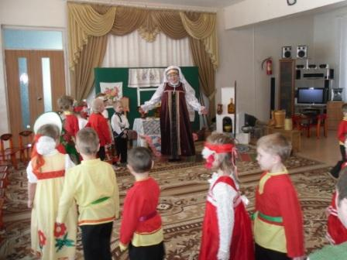 | 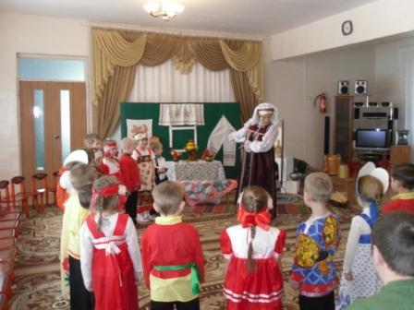
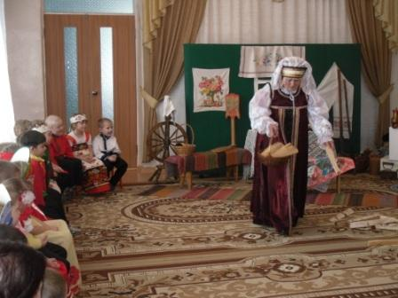 | 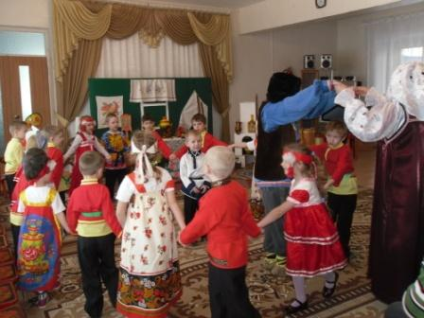
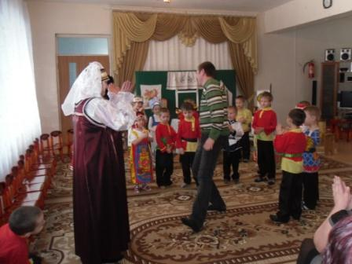 | 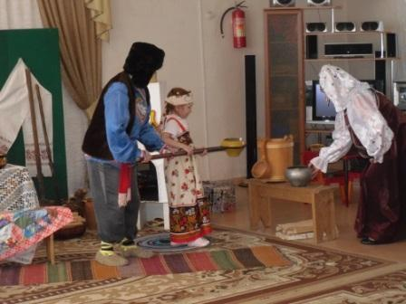

Литературная гостиная «Зимушка - Зима»

Составители: Белоногова Лариса Юрьевна
Бердяева Светлана Анатольевна,
Воспитатели МБДОУ № 9 «Алёнушка»
Цель: обобщение знаний детей о зиме, зимних месяцах;
Задачи:
- Учить воспринимать поэтический образ зимы средствами художественной музыкальной выразительности;
- Создавать эмоциональный настрой;
- Пробудить у родителей инициативу, дать возможность отразить свои впечатления в рисунках.
Под музыку из цикла П.И.Чайковского «Времена года» дети и родители входят в зал, садятся за столы.
Воспитатель:
Белым снегом всё покрыло-
И деревья и дома.
Свищет ветер легкокрылый:
-Здравствуй, зимушка-зима!
Вьётся след замысловатый
От полянки и холма.
Это заяц напечатал:
-Здравствуй, зимушка-зима!
Мы для птиц кормушки ставим,
Насыпаем в них корма.
И поют пичуги в стаях:
-Здравствуй, зимушка-зима!
(Ладонщикова «Здравствуй, зимушка-зима!»)
- Любит русский народ зимушку-зиму, и на санях покататься можно, и в снежки поиграть. Ребята, а какие зимние забавы вы знаете? Назовите. А родители вам помогут.
Дети называют зимние забавы.
-А длинными зимними вечерами, под завывание метели хорошо послушать сказки, почитать стихи. Давайте и мы с вами сейчас почитаем стихи.
Дети читают стихи:
«Зима» В.Степанов, «Новогодние приметы» Городецкий, «Зимняя песенка» Кудашева, «Одеяльце» Коринфский, «Зимний вечер» Пушкин, «Сани-розвальни» Степанов, Девочки пропоют частушки о зиме.

- Уважаемые родители, а вы знаете стихи о зиме? Прочтите нам, пожалуйста.

1 родитель - «Зимняя дорога» Пушкин,

2 родитель – «Встреча зимы» Никитин,

3 родитель – «Иней» Галина,

5 родитель – «Песенка» Степанов.

- Наши мамы не только стихи о зиме знают, но ещё и песни поют.

Мамы поют песню: «Кабы не было зимы».

- Давайте немножко отдохнём и поиграем.

Дети поднимают снежинки с пола и выполняют движения со словами. Звучит тихая музыка.

На полянку, на лужок

Тихо падает снежок

Улеглись снежинки,

Лёгкие пушинки.

Но подул вдруг ветерок.

Закружился снежок.

Пляшут все пушинки, белые снежинки.

- Много хороших стихов о зиме написано русскими поэтами, но не меньше придумано о зиме и загадок. Я вам сейчас загадаю:

Хоть сама – и снег и лёд

А уходит – слёзы льёт. (Зима.)

Когда всё укрыто седыми снегами

И солнышко рано прощается с нами? (Зимой.)

Лети – молчит, лежит – молчит,

Когда умрёт, так заревёт. (Снег.)

Что вниз головой растёт? (Сосулька.)

Без рук, без ног по полю скачет,

Под окном стучит, в избу просится. (Ветер.)

Бежала - блестела,

Заснула - заблестела. (Речка.)

Белой стайкой мошкара

Вьётся, кружится с утра.

Не пищат и не кусают,

На ладони сразу тают. (Снежинки.)

Сам не бежит, а стоять не велит. (Мороз.)

- Молодцы!!! А вот эти загадки отгадаете?

Двенадцать братьев

Друг за другом ходят,

Друг друга не обходят. (Месяцы.)

- А про какие месяцы вот эти загадки? Послушайте и угадайте.

В этот месяц, что ни год

Настаёт зимы черёд.

Слышно, как трещат морозы

И чуть слышно снег идёт. (Декабря.)

В этот месяц, что ни год

К нам приходит Новый год.

Ёлка. Музыка. Подарки.

Сотни радостных хлопот. (Январь.)

В этот месяц, что ни год

День и ночь метель метёт,

Заметает путь дорожку

Вкривь и вкось её ведёт. (Февраль.)

- Молодцы! Правильно!

«Декабрь год кончает, зиму начинает».

«Январь – году начало, зиме середина».

А про февраль говорят: «Морозы и метели под февраль налетели».

- Кто меня внимательно слушал, тот понял, что я не просто перечислила месяцы, а рассказала о каждом поговоркой. Какие поговорки вы о зиме знаете?

Дети вместе с родителями называют поговорки о зиме.

- А сейчас наши мамы споют песенку: «У леса на опушке».

- Поиграем? Приглашайте родителей и вставайте парами друг за другом. Игра: «Гори, гори ясно!»

Гори, гори ясно,

Чтобы не погасло.

Глянь на небо

Птички летят,

Колокольчики звенят.

Раз – два не воронь,

А беги, как огонь.

- А сейчас проведём конкурс для родителей.

С помощью снежинок родители делятся на две команды, и пока играет музыка, рисуют картины о зиме. Родителям вручаются медали - «Художник».

- поблагодарим наших родителей за такие красивые картины и споём для них песню: «Выпал беленький снежок».

- За активное участие, мы хотим вручить всем ребятам медали «Активный участник».

- Наша гостиная закрывается. Мы приглашаем всех гостей на чаепитие.
ФОТО-ОТЧЕТ
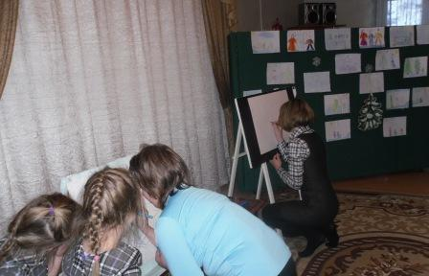 | 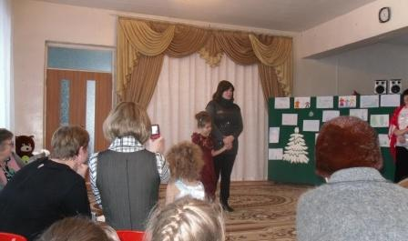
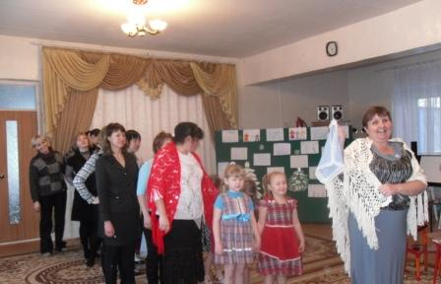 | 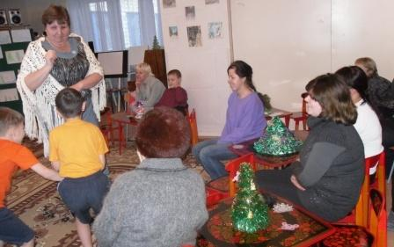
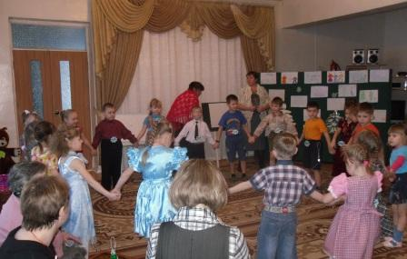 | 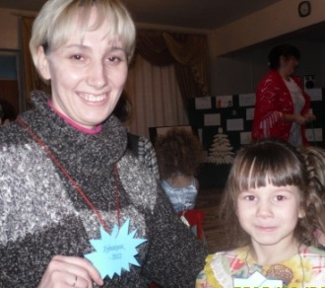

Конспект непосредственно-образовательной деятельности в группе для детей старшего дошкольного возрастя с ТНР «Моя мама»
Автор: Евстратова Елена Александровна,
Учитель-логопед МБДОУ №9 «Алёнушка»
Интеграция образовательных областей: «Познание», «Коммуникация», «Чтение художественной литературы», «Социализация»
Интеграция на основе календарно-тематического планирования: лексическая тема «Семья»
Виды детской деятельности: познавательно-исследовательская, коммуникативная, художественно-творческая, игровая, двигательная, продуктивная.
Цели непосредственно образовательной деятельности.
- Активизация словаря по лексической теме «Семья».
- Развитие фонематического слуха.
Задачи.
Обучающие.
1. Расширять глагольный словарь и словарь прилагательных.
2. Продолжать учить анализировать слова по звуко-слоговому и буквенному составу.
3. Работать над усвоением прилагательных в сравнительной степени. Закреплять понятия «старше», «младше».
4. Учить составлять простые предложения.
5. Закреплять знания о родословной своей семьи.
6. Разучить стихотворение «Милая, добрая, мамочка моя…».
Развивающие.
1. Развивать фонематический слух.
1. Упражнять детей:
- в умении отвечать на вопросы;
- в образовании слов с уменьшительно-ласкательным суффиксом;
- в печатании слов с опорой на звуковой анализ;
- в схематическом изображении слова.
2. Развивать творческую активность, мышление, память, внимание, умение высказывать свою точку зрения.
Воспитательные.
- Воспитывать патриотические чувства через любовь к своей семье, матери.
- Освоить черты идеальной женщины, такие как нежность, заботливость, ласка, доброта. Учиться ценить и уважать свою маму.
- Формировать у детей активность, любознательность, эмоциональную отзывчивость, креативность.
- Учить работать в коллективе, быть дружными, помогать друг другу.

Планируемые результаты: ребенок получит новое представление о семье, родственных отношениях, станет еще больше любить и уважать свою мать. Расширится кругозор, увеличится активный словарь глаголов и прилагательных. Закрепятся понятия «гласный», «согласный звук», «твердый согласный звук», «звонкий», «глухой». Появится возможность практического применения полученных знаний о звуках и буквах при составлении схемы слова и печатании. Научится соотносить звуки и буквы. Разовьет память через заучивание стихотворения. Научится грамматически правильно оформлять свою речь, составлять предложения и отвечать на поставленные вопросы. Проявит свои умения в словообразовании. Разовьет коммуникативные качества
Оборудование. Наборное полотно, пеналы с фишками для звукового анализа, картинный материал, ручки, цветные карандаши, бумага, флажок, напечатанные правильные слова и слова с ошибками: «мама», «мума», «ммам», «амам», «маама», «мамы».
Ход образовательной деятельности.
Вступительное слово логопеда.
Логопед. Ребята, сегодня к нам на занятия пришли гости. Посмотрите, пожалуйста, кто эти гости – женщины или мужчины? Правильно, женщины. А как вы думаете, у всех этих женщин есть дети? Да. Значит, их можно назвать… Правильно, мамы.
Самое прекрасное, самое доброе и любимое слово на Земле - это слово «мама». Самое первое слово, которое начинает говорить маленький ребенок – это слово «мама». И больше всех на свете мы, конечно же, любим маму.
Сегодня мы поговорим про наших мам.
Сядет тот, кто скажет «доброе» слова о своей маме. Дети называют слова: добрая, любимая, трудолюбивая, хорошая, красивая и т. д.
- Логопед. Как вы думаете, ребята, кто это? (На доске картинки с изображением бабушки, мамы, дочки школьницы, студентки и дочки малышки.)
Это мама и дети – малышка, дошкольница, школьница, студентка и бабушка – мамина мама. Как вы думаете, кто из них самый старший? (бабушка). А самый младший? (малышка). Кто больше всех лет прожил, тот и старший. Кто меньше всех лет, тот и младший.
Проводится игра «Старше, младше». Дети определяют, кто из них старше по отношению друг к другу, и составляют простые предложения. (Мама старше дочки школьницы. Бабушка старше мамы. Бабушка старше внучки. И т. д.) То же самое со словом «младше».
Логопед.
Мама - это солнечный свет,
Взгляд чудесных, ласковых глаз.
Сохранит от тысячи бед,
И поможет тысячу раз.
- Игра «Выложи слово». Дети делают звуко-буквенный и слоговой анализ слова «МАМА».
Логопед. Сейчас, ребята, мы с вами построим домики. В этих домиках будут жить звуки слова МАМА. Повесим шторки нужного цвета на окошечки. Но, чтобы лучше слышать звуки в слове, произнесем заклинание:
Звуки, звуки, слышим вас,
Не уйдете вы от нас!
Дети, сколько слов я произнесла: МАМА. (одно).
Сколько в этом слове слогов? (два)
Какой первый слог? (МА). А второй? (МА). Что вы заметили? (Что слоги одинаковые). Назовите звуки в первом слоге (М, А). А во втором? (такие же, М, А).
Расскажите про эти звуки (М-согласный, твердый, глухой; А - гласный).
(В случае затруднения определения гласный звук или согласный – выявляем наличие преграды во рту, а так же дети вспоминают стихи про звуки:
Гласные тянутся в песенке звонкой,
Могут заплакать и закричать,
Могут в постели баюкать ребенка,
Но не умеют рычать и ворчать,
А согласные согласны шелестеть, ворчать, пыхтеть,
Но не могут они петь.
Для определения глухости или звонкости звука, детям напоминается прием: закрыванием уши и прослушиваем звук. А так же – ладонь положить на горлышко, если голосок спит, значит горлышко не дрожит - звук глухой, а если горлышко дрожит, значит голосок не спит – звук звонкий.)
.Логопед. А теперь постройте домики. Только делать мы будем это быстро. Вспоминайте, какого цвета фишки мы используем для обозначения, согласных твердых и гласных звуков.
Я считаю до пяти,
Не могу до десяти.
Один, два, три, четыре, пять.
Я иду искать.
Кто слово не выложил
Я не виновата.
Дети должны успеть выложить фишки (шторки в домиках) нужного цвета за определенное время.
Логопед проходит и проверяет правильность выполнения задания. Поощряет детей за правильно выполненное задание, помогает тем, кто не справился с заданием или допустил ошибки.
После звукового анализа дети по инструкции логопеда убирают фишки в пеналы.
Логопед. Нужно отнести красные шторки из домиков в стирку. Какие звуки они обозначают? (гласные, звуки А). А теперь нужно отнести шторки, которые обозначают согласные звуки. Какие это шторки? (синие). А почему они не зеленые? (потому что звуки М в нашем слове согласные твердые)
- Логопед. Ребята, наверное, ваши мамы будут рады увидеть, какие красивые домики для слова МАМА у вас получились. Давайте мы их нарисуем. Дети зарисовывают схему слова на листочках.
- Логопед. А теперь, ребята, давайте вспомним, какую букву мы выучили на прошлом занятии. Правильно, букву М. А какой буквой обозначается звук М? (буквой М). А как пишется эта буква? Таня и Лена, выйдите к доске и покажите, как она выглядит.
Взялись за руки друзья
И сказали: Ты да я,
Ты да я, а между тем,
Получилась буква М.
Давайте напечатаем слово МАМА.
Проводится игра «Напечатай слово «МАМА». Печатание слова по следам звукового анализа.
- Логопед. Наш Гномик тоже захотел напечатать слово МАМА. Давайте проверим, правильно ли он это сделал.
На доске выкладываются слова: «мама», «мума», «ммам», «амам», «маама», «мамы».
Проводится игра «Найди слово». Из набора слов, написанных верно и с ошибкой, нужно выбрать правильно написанные слова «МАМА». Объяснить, какие были допущены ошибки.
6. Игра «Скажи ласково». Заучивание стихотворения.
Логопед: Мы сейчас поиграем в игру «Скажи ласково». Для этого нужно встать в круг. Я проговорю считалочку, постою с закрытыми глазами, а вы быстро встанете в круг.
Один, два, три, четыре, пять,
Глаза мне можно открывать?
Нужно назвать имя своей мамы ласково. Но сначала проговорить такие слова «Милая, добрая, мамочка моя. На тебя похожей … Наташенька, так хочу быть я».
Дети передают друг другу флажок, проговаривают стихотворение и называют уменьшительное имя своей мамы.
7. Логопед. Ребята, а вы любите помогать маме? Давайте покажем, как вы это делаете?
Физминутка «Как я маме помогаю»
Я дома маме помогаю,
Пол мету, носки стираю,
Время зря я не теряю,
Я с собакой погуляю,
Перемою всю посуду,
Отдыхать потом я буду.
8. Логопед. А теперь расскажите, как еще вы помогаете маме.
Игра «Мамины помощники». Дети составляют простые предложения о том, как они помогают маме.
9. Логопед. Вы, ребята, молодцы. Любите своих мам и всегда помогаете им. Давайте подарим нашим мамам слова МАМА, которые мы написали на занятии и покажем маме, как мы ей помогаем. Для этого нужно раскрасить раскраску и выполнить задание. Помогите маме сварить щи. Обведите слова, обозначающие необходимые продукты для щей.
Детям раздаются раскраски и разбирается задание «Поможем маме щи сварить». Дается задание на дом раскрасить картинку в подарок маме и выполнить задание.
10. Итог. О ком мы сегодня говорили? С каким словом мы играли?
Конспект
Непосредственно образовательной деятельности в старшей группе по образовательной области «Коммуникация» «Мамин день»
Автор: Богачук Людмила Александровна,
учитель-логопед МБДОУ №9 «Алёнушка»
Цель: Активизация словаря по лексической теме «Семья» и развитие всех компонентов устной речи (лексической стороны, грамматического строя речи, произносительной стороны речи, связной речи).
Задачи:
Обучающая:
- Учить детей составлять простые и сложноподчиненные предложения.
3. Учить детей употреблять в речи имена существительные в единственном и множественном числе; определять по грамматической форме глагола, кому принадлежит совершаемое действие – одному лицу или многим лицам.
4. Учить образовывать имена существительные с помощью уменьшительно-ласкательных суффиксов.
5. Расширять глагольный словарь, образовывать новые слова – глаголы с помощью приставок.
6. Работать над усвоением прилагательных в сравнительной степени. Закреплять понятия «старше», «младше».
Развивающая:
- Развивать свободное общение детей с взрослыми, умение поддерживать беседу, отвечать на вопросы полным ответом.
- Развивать память, мышление, внимание.
Воспитательная:
- Воспитывать усидчивость.
- Воспитывать патриотические чувства, через любовь к близких, к маме, к бабушке, к своей семье.
Оборудование: Альбом с фотографиями мам детей. Картинки с действием предмета, принадлежащие одному или многим лицам. 3. Картинки: бабушка, мама, дочь школьница, дочь дошкольница, сынок школьник, сын дошкольник. 4. Раскраски «Цветы».
Логопед.
1. Прочитать загадку. Предложить детям отгадать её.
Целует, обнимает,
К сердцу прижимает.
Одежду покупает,
Стирает, убирает…
Всё она умеет,
Всех она жалеет.
Угадайте-ка, друзья,
Это…
Дети: Мамочка моя.
Логопед. Прочитать стихотворение Убайта Раджаба «Мамочка», с помощью детей.
Мамочка.

Кто пpишёл ко мне с yтpа?
Мамочка.
Кто сказал: "Вставать поpа"?
Мамочка.
Кашy кто yспел сваpить?
Мамочка.
Чаю – в пиалy налить?
Мамочка.
Кто косички мне заплёл?
Мамочка.
Целый дом один подмёл?
Мамочка.
Кто цветов в садy наpвал?
Мамочка.
Кто меня поцеловал?
Мамочка.
Кто pебячий любит смех?
Мамочка.
Кто на свете лyчше всех?
Мамочка.

Ребята, какой праздник мы с вами будем скоро отмечать?
Дети. Мамин день.
2. Логопед. Сегодня мы с вами будем говорить о ваших мамах, и я хочу, посмотреть фотографии ваших мам, и узнать, чьи это мамы? Дети, давайте поиграем в игру «Чья это мама?» (узнавание детьми своих мам, по фотографии). Дети называют по фотографиям чьи это мама.
Дети: Это Ксюшина мама. Это Надина мама.
3. Логопед. Скажите, а почему вы любите своих мам, и поиграем в игру «Почему я люблю свою маму». (Пример: «Я люблю свою маму, потому что …). Дети составляют сложноподчиненное предложение со словом «потому что».
4. Логопед. А сейчас немного отдохнём и поиграем с пальчиками. Пальчиковая гимнастика.
"ПОМОЩНИКИ"
Раз, два, три, четыре (дети сжимают и разжимают кулачки)
Мы посуду перемыли. (трут одной ладошкой о другую)
Чайник, чашку, ковшик, ложку
И большую поварёшку. (загибают пальчики, начиная с большого пальчика)
Мы посуду перемыли, (опять трут одной ладошкой о другую)
Только чашку мы разбили, (загибают пальчики, начиная с мизинца)
Ковшик тоже развалился,
Нос у чайника отбился,
Ложку мы чуть-чуть сломали.
Так мы маме помогали.
Логопед. Но вот, пальчики помощники у нас были, а теперь и вы побудьте мамиными помощниками. Сейчас поиграем в игру «Мамины помощники». Учить детей употреблять в речи имена существительные в единственном и множественном числе; определять по грамматической форме глагола, кому принадлежит совершаемое действие – одному лицу или многим лицам.
Дети: Девочка моет посуду, дети моют посуду.
Мальчик вытирает посуду, дети вытирают посуду.
- Физкультминутка.

Дружно маме помогаем –
Пыль повсюду вытираем.
Мы белье теперь стираем,
Полощем, отжимаем.
Подметаем все кругом
И бегом за молоком.
Маму вечером встречаем,
Двери настежь открываем,
Маму крепко обнимаем.
(Подражательные движения по тексту)
7. Логопед. Сейчас, мы побудем в роли ваших мам, и будем говорить ласковые слова. Игра «Скажи ласково». Учить образовывать имена существительные с помощью уменьшительно-ласкательных суффиксов.
Дети:
У мамы – рот, а доченьки – ротик.
У мамы - нос, а у сыночка – носик.
У мамы – брови, а у доченьки – бровки.
У мамы – волосы, а у сыночка – волосики.
У мамы – ноги, а у доченьки – ноженьки.
У мамы – руки, а у сыночка – ручки.
У мамы – глаза, а у доченьки – глазки.
8. Логопед. Сегодня понедельник, рабочий день, и в данный момент, ваши мамы на работе. А вечером, после работы мамы идут домой. Я предлагаю вам подобрать подходящее слово по смыслу и поиграть в игру «Мама возвращается с работы».

Логопед: мама идет с работы, она через дорогу…
Дети: дорогу переходит.
Логопед: потом в магазин…
Дети: в магазин заходит.
Логопед: к дому…
Дети: к дому подходит.
Логопед: в подъезд…
Дети: в подъезд заходит.
Логопед: к своей двери …
Дети: к двери подходит.
Логопед: открывает её и в квартиру …
Дети: в квартиру входит.

9. Логопед. Сегодня к вам в гости пришли: бабушка, мама, две девочки и два мальчика. Я даже не знаю, кто из них старше, а кто младше. Поможете мне разобраться? Усвоение прилагательных в сравнительной степени. Понятие о старших и младших членах семьи. Показ картинок: бабушка – мама, мама – дочка, мама – сынок, бабушка – внучка, бабушка – внук. Поиграем в игру «Старше или младше».
Дети: Бабушка старше мамы, потому что она мамина мама. Внук младше бабушки, а бабушка старше внука. Дочь младше мамы, а мама старше дочери.
10. Логопед. Ребята, а вы любите получать подарки? Ваши мамы тоже, наверное, любят подарки. По-моему, все любят получать подарки. Скоро будет праздник «Мамин день». Что же можно подарить мамам на праздник? Может быть цветы? Но сейчас поздняя осень, на улице лежит снег, и живых цветов мы с вами не найдём, только в сказке. И поэтому, я предлагаю вам, закрыть глазки, и представить, что вы в сказке и наступило лето, и вы нарвали мамам живые цветы. Дети, давайте подарим вашим мамам на праздник цветы. Раздать детям раскраски «Цветы». Дети раскрашивают раскраски яркими карандашами.
11. Сюрпризный момент.
Логопед. Вы сегодня очень хорошо работали, хорошо отвечали, много я узнала о ваших мамах. Я хочу сказать вам спасибо и угостить вас маленьким сладким подарком.
12.. Итог. О ком мы сегодня с вами говорили? Отгадывали загадку. Читали стихотворение «Мамочка». Называли по фотографиям, чьи это мамы. Рассказали, почему вы любите своих мам. Выучили новую пальчиковую гимнастику. Поиграли в игру «Мамины помощники», говорили ласковые слова, подбирали новые слова действия, подходящие по смыслу. Закрепили понятия «старше» и «младше». Подарили мамам цветы.

Конспект родительского собрания в форме семинара-практикума
«Играем в театр»

Составитель: Радостева В.К.,
воспитатель МБДОУ № 9 «Алёнушка»
Ярченкова Н.И.,
воспитатель МБДОУ № 9 «Алёнушка»
Задачи:
- показать родителям приемы работы со сказкой в условиях детского сада;
- раскрыть возможность переноса полученных знаний в условия семейного воспитания.
Наглядные материалы: «Уголок сказки», где подобраны атрибуты разные: пальчиковый театр, кукольный театр, шитые костюмы героев разных сказок, книги-сказок, ложковый театр и многое другое, памятки для родителей «Как же поддерживать интерес детей к сказке».
Подготовительная работа
Дать родителям задание принять участие в изготовлении атрибутов для инсценирования сказок: пальчиковый вязанный театр, фланелеграф, теневой театр и т.д.
Ход семинара
Педагог встречает родителей, предлагает им познакомиться с оснащением «Уголок сказки», обратить внимание на атрибуты, которые можно иметь дома.
Вступительное слово:
Воспитатель: Уважаемые родители! Сегодня на собрании мы будем говорить о сказке, о шагах вашего ребенка в сказочном мире.
Сказочный мир таинственный и неповторимый. Стоит только закрыть глаза и все мгновенно становится волшебным: тыква превращается в карету, Иван-дурачок в доброго молодца, по-щучьему велению золотая рыбка выполняет желания. Дети очень любят сказки, а как вы думаете, какие сказки больше любят? (дискуссия)
Конечно, о животных. И вот сегодня наши дети покажут Вам мини-диалоги «Лиса и волк», «Ты куда идешь медведь» и сказку на фланелеграфе «Репка».
А сейчас я предлагаю, дорогие родители, немного поиграть. Для этого мы разделимся на две команды. Каждой команде предлагается взять конверт. (в конверте задания – командам нужно собрать героев сказки из кусочков открытки: «Колобок» и «Репка»)
Задание: Первой команде придумать сказку «Колобок» в зимнем варианте и так, чтобы Колобок перехитрил лису.
Второй команде – придумать и показать противоположной команде сказку «Репка» в зимнем варианте, чтобы была видна взаимопомощь.
Молодцы, справились с заданиями хорошо.
На примере сказки «Репка» у детей закрепляются такие представления как «дружба», «взаимопомощь и выручка», а в сказке «Колобок» по зимнему варианту, что главный герой - Колобок – прикатился в берлогу к Медведю.
Если поставить перед детьми проблемную ситуацию, то они буду учиться находить выход из ситуации, так же, как это сейчас проделали родители.
Рефлексия
Родители делятся своими впечатлениями о семинаре, делятся опытом работы со сказками дома.
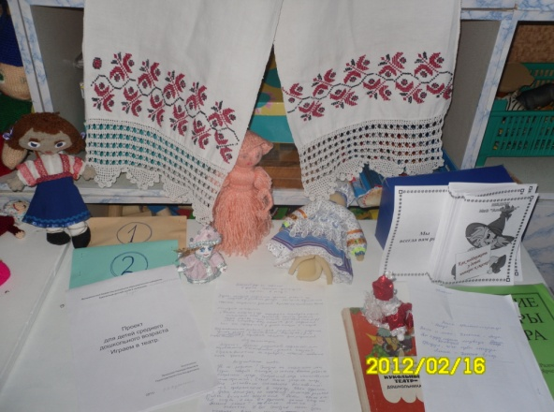
«Уголок сказки»

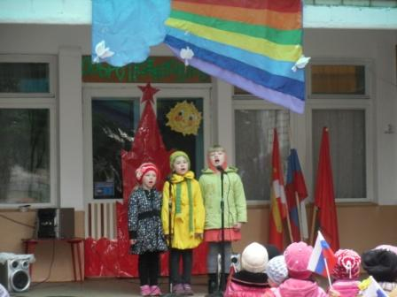
Праздник «День Победы»
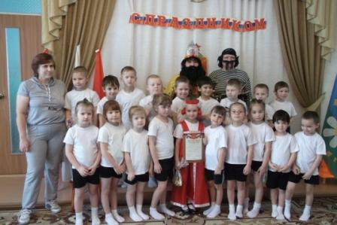
Праздник «День Защитника Отечества»
Выставка «Веселая матрешка»
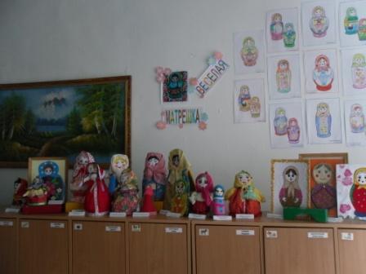
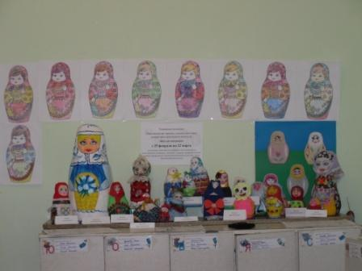

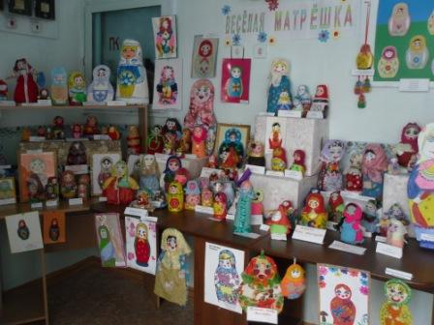

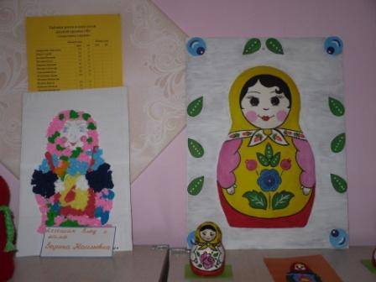
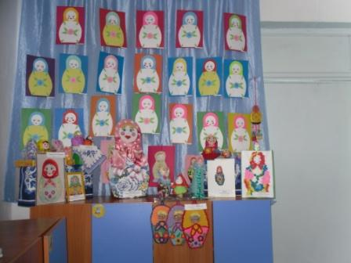

Выставка работ подготовительной группы по изонити
«Широкая Масленица»
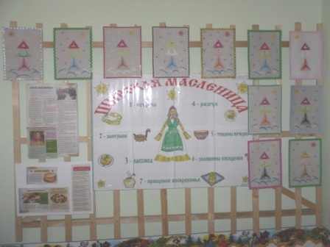
Праздник «День Знаний»
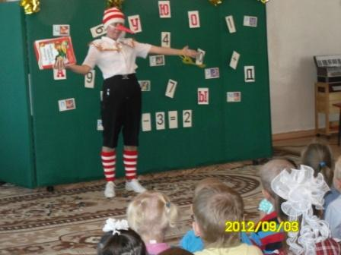

Колядки
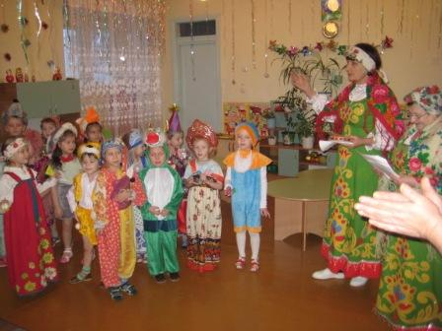
Праздник «Русской Печки»
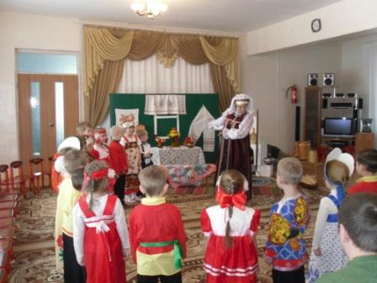
Встреча с поэтом-курагинцем З.С. Марьясовой
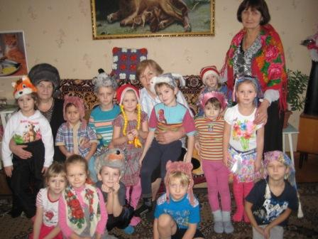
Экскурсия в краеведческий музей с. Березовское
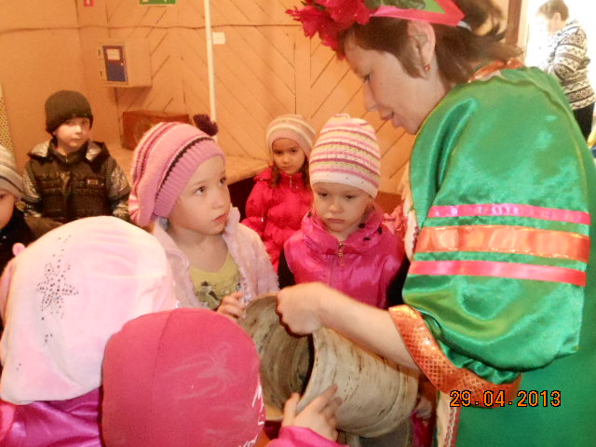
Фольклорное развлечение для детей средних групп «Лисичка и лапоточки»
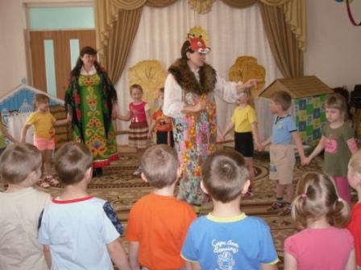
Сказка – спектакль «Про Дуню-ленивицу»
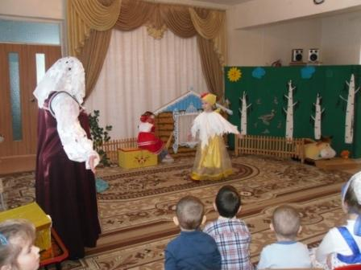
День Смеха
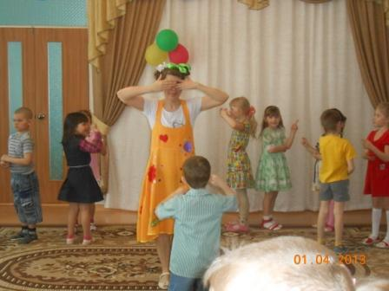
Широкая Масленица
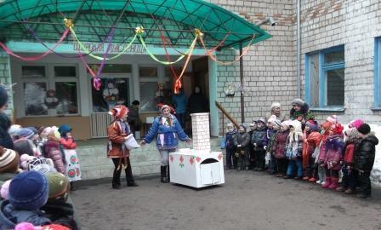
Выставки, организованные Борцовой Т. В.
Выставка мягкой игрушки «Умелые мамины руки»
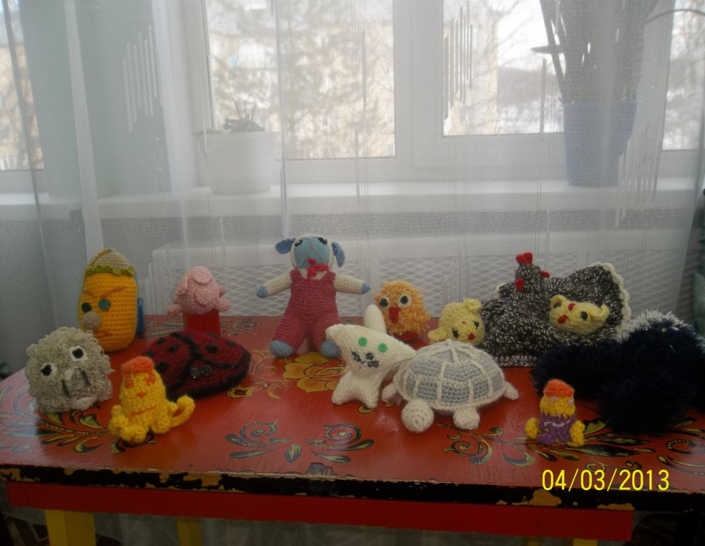
Выставка «Живуля - кукла на Руси»
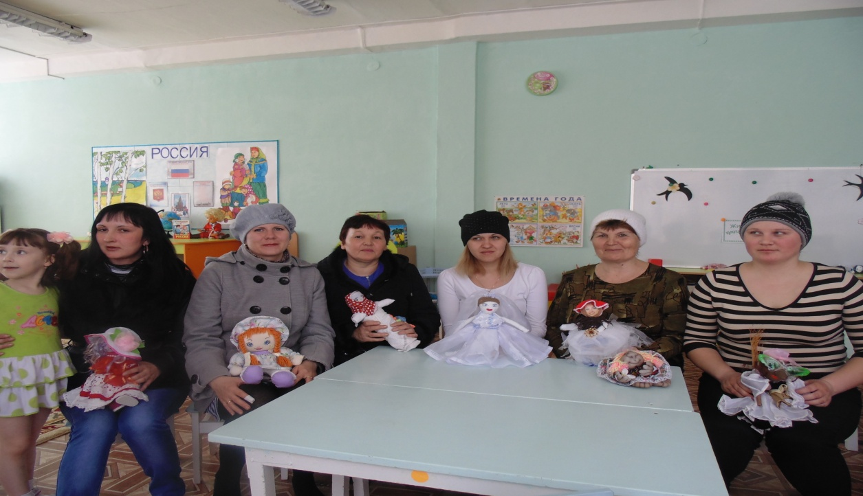
Мастер-класс Пикулевой О. Е., воспитателя ойховского ДОУ № 3 «Колокольчик»
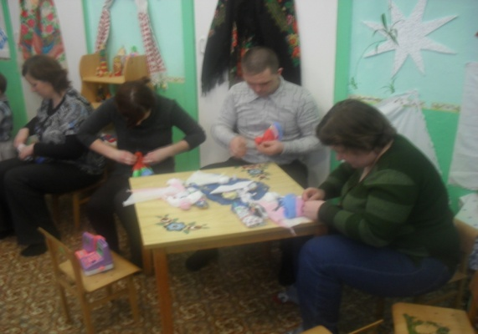 | 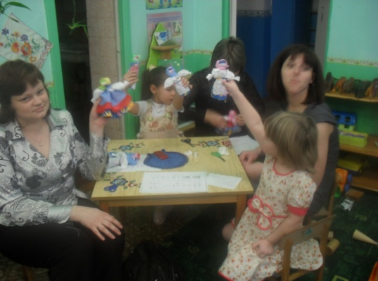
Народная тряпичная кукла
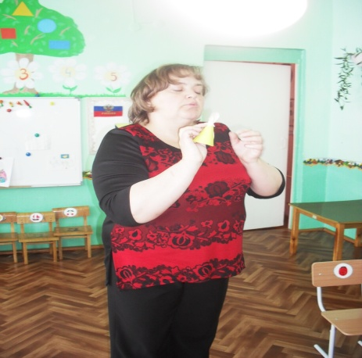 | 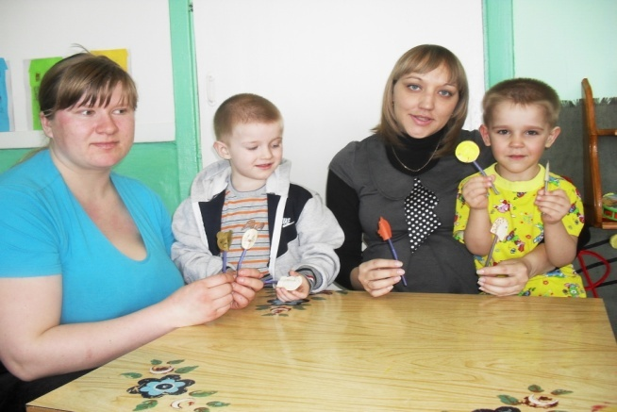
Штоковые куклы
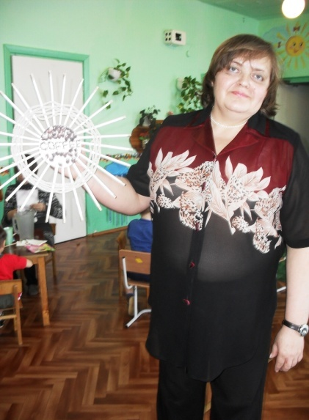 | 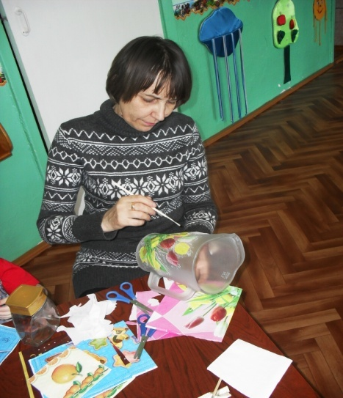
Декупаж

Выставка «У мамы руки золотые»
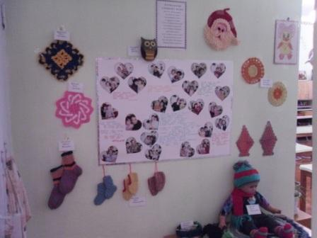
Эксурсия в ДК ст. Курагино
